泸州市城投智慧科技发展有限责任公司

比选文件

项目名称：智慧泸州时空信息云平台总体设计方案

项目编号：

采购人：泸州市城投智慧科技发展有限责任公司（盖章）
日期： 2017 年10月

目 录

第一章 比选公告......................................................3
第二章 应答方须知..................................................6
第三章 商务规范书................................................31
第四章 技术规范书................................................32
第五章 评审办法...................................................73
第六章 应答文件格式............................................76

第一章 比选公告

泸州市城投智慧科技发展有限责任公司（以下简称“采购人”、 “需求方”、“泸州市城投智慧科技”、“我司”）拟对智慧泸州时空信息云平台总体设计方案（项目编号：XXXX）进行采购。欢迎符合要求的单位报名参加比选应答，项目信息如下：
一、项目概况：
1.1项目内容：选取1家合作商提供智慧泸州时空信息云平台总体设计方案。
1.2 项目最高限价：人民币29万元。
1.3项目服务期限：实施时间为7个自然日，在7个自然日内要求提供全套设计方案。起始时间具体以合同签署时间为准。
二、资格要求
2.1应答方须在中华人民共和国境内登记注册，为独立法人或其法人单位（总公司）授权的分支机构（分支机构须提供总公司针对本项目应答的授权书）。
2.2须提供有效期内的企业营业执照或三证合一执照复印件。
2.3本项目不接收联合体应答。
三、获取比选文件
3.1本项目比选文件在“泸州城投集团官方网站”下载 （http://www.lzctjt.com/）。
四、应答文件的递交
4.1 纸质应答文件递交的截止时间（应答截止时间，下同）为：2017年10月27日09时00分；地点：泸州市江阳区龙腾路10号泸州市城投智慧科技发展有限责任公司4楼4010室。本次开标将于上述应答截止的同一时间、同一地点进行。
4.2 逾期送达或者未送达指定地点的纸质应答文件为无效应答，采购人不予受理。采购人有权对应答方提供的证明材料进行核实，如果发现应答方提供虚假信息，将追究提供虚假信息的责任。
五、发布公告的媒介
本次比选公告在“泸州城投集团官方网站” （http://www.lzctjt.com/）上发布。
六、联系方式：
采购人：泸州市城投智慧科技发展有限责任公司
地址：泸州市江阳区龙腾路10号泸州市城投智慧科技发展有限责任公司4楼4010室
商务联系人/联系电话： 杨女士/0830-3175492
七、附加项
无。

采购机构：泸州市城投智慧科技发展有限责任公司
2017年10月24日

第二章 应答方须知
应答方必须认真阅读比选文件中所有的事项、格式、条款和采购人需求等。应答方没有按照比选文件要求提交全部资料，或者应答文件没有对比选文件在各方面都做出实质性响应是应答方的风险，并可能导致其应答无效或被拒绝。
应答方须知一览表
条款号 | 条款名称 | 编列内容
2.1 | 采购人 | 泸州市城投智慧科技发展有限责任公司
2.1 | 项目名称 | 智慧泸州时空信息云平台总体设计方案
2.2 | 比选方式 | 公开比选
2.3 | 资格审查 | 资格后审
2.4 | 项目概况 | 见比选公告
2.5 | 应答报价 | 本项目的最高限价为人民币29万元。
2.6 | 应答方资格要求 | 见比选公告
2.7 | 联合体 | 不接受
2.8 | 关于划分标包 | 不划分
2.9 | 应答保证金 | 无须递交应答保证金
2.10 | 应答有效期 | 应答有效期：3天，从应答截止时起算。
2.11 | 备选应答方案 | 不允许
2.12 | 应答文件纸质版的封装及签署 | 1、数量：一份正本，两份副本。  2、装订：应答文件的正副本均应用A4纸打印，“商务技术分册”用胶装方式装订，“价格分册”可用订书钉装订。  3、应答文件应按照第六章应答文件格式要求编写，应答文件格式要求签字盖章的，应由法定代表人或其授权委托代表签字并按要求加盖公章。  4、应答文件的“商务技术分册”、“价格分册”分开密封，加贴封条，加盖企业公章。
2.13 | 应答文件纸质版的提交、送达 | 应答文件提交截止时间： 2017年 10月27日 09 时 00 分（北京时间）  递交应答文件地点：泸州市江阳区龙腾路10号泸州市城投智慧科技发展有限责任公司4楼4010室
2.14 | 启封 | 启封时间及地点：同应答文件提交截止时间及地点
2.15 | 评审委员会组成 | 评审委员会构成：4人，其中采购人代表1人，专家3人；  评审专家确定方式：从集团公司级采购专家评委库随机抽取产生。
2.16 | 评审方法 | 综合评分法
2.17 | 履约保证金 | 无须递交
2.18 | 需要补充的其他内容 | 无
本表关于要采购的标包的具体资料是对应答方须知的具体补充和修改，如有矛盾，以本前附表为准。

应答方须知正文
2.1名词定义
2.1.1采购人名称：见应答方须知前附表。
2.1.2项目名称：见应答方须知前附表。
2.1.3“应答方”系指参加本次比选并向采购人提交《比选应答书》的单位。
2.1.4中选人”（中选方）系指本次比选中选单位。
2.1.5“比选工作组”系指为本次比选组织的负责比选组织和资格预审评审工作的项目性组织。
2.1.6评审委员会系指负责比选项目的评审活动，并向公司管理层推荐中选候选人，其主要职责是：
1）根据比选文件规定的评审标准和方法，对应答文件进行系统地评审和比较；
2）进行评审总结，出具书面《推荐意见》，推荐中选候选人。
2.1.7“应答方代表”系指应答方负责参与本次比选应答的法人代表或法人代表授权人。
2.2比选的组织形式
本次比选由采购人进行公开比选。
2.3比选方式
采用公开比选。公开比选是指采购人以比选公告的方式邀请不特定的法人或者其他组织应答。
2.4资格审查
2.4.1采用资格后审。
2.4.2资格后审是指在启封后由比选评审委员会根据比选文件的规定对应答方进行的资格审查。
2.4.3采用资格后审的，采购人必须在比选文件中详细规定资格审查标准和方法。
2.4.4资格后审不合格的应答方，由比选评审委员会对其应答作应答无效处理。
2.5项目概况
2.5.1范围：见应答方须知前附表。
2.5.2项目完成时间：见应答方须知前附表。

2.6关于费用
2.6.1不论结果如何，应答方自行承担所有参与准备和参与应答有关的费用。

2.7比选文件的组成
第一章 比选公告
第二章 应答方须知
第三章 商务规范书
第四章 技术规范书
第五章 评审办法
第六章 应答文件格式
2.8比选文件的修改与答疑
2.8.1在比选应答文件提交截止时间前，无论出于何种原因，采购人有权修改《比选文件》。比选工作组以书面形式将《比选文件澄清通知》通知所有比选文件收受人。《比选文件澄清通知》是《比选文件》的一部分，与《比选文件》具有同等法律效力。
2.8.2应答方需要采购人对《比选文件》的内容进行澄清或解释的，必须按照应答方须知一览表规定的时间及方式须提交至采购人，采购人按照应答方须知一览表规定的时间及方式发布答疑文件。若召开答疑会的，采购人在《比选文件》规定的时间和地点公开进行《比选文件》的答疑。应答方应指派专人参加，不得以未派人参加答疑会作为《比选应答书》存在错漏的理由。答疑会上未能澄清的问题，采购人将在答疑会后3个工作日内以《比选答疑纪要》（如有）的形式明确澄清。答疑会后采购人将不再受理任何澄清或解释要求。《比选答疑纪要》（如有）为《比选文件》的一部分，与《比选文件》具有同等法律效力。
应答方在收到澄清后，应立即以书面形式确认收到该澄清。
应答方要求澄清比选文件的截止时间，在应答方前附表中规定。
2.9应答文件的编写
2.9.1应答方应按照比选文件的内容编写应答文件，并对比选文件做出实质性响应，凡属于非实质性响应或应答文件产生重大偏差均会造成应答无效。凡属于细微偏差的将会由比选评审委员会做出不利于应答方的评审。
2.9.2应答方必须对比选文件中的 “商务规范书”、“技术规范书”中的内容进行点对点应答。一般写明“满足”或“不满足”，需要说明的特殊部分，另注明在附件中解释。应答方应认真阅读比选文件中所有的事项、格式、条款和技术规范等。应答方没有按照比选文件要求提交全部资料，或者没有对比选文件在各方面都做出实质性响应是应答方的风险，并可能导致其应答作应答无效处理。
2.9.3应答方提交的应答文件以及应答方与采购人就有关应答的所有往来函电均应使用中文。应答方提交的支持文件和印刷的文献可以使用另一种语言，但相应内容应译成中文，在解释应答文件时以中文译本为准。

2.10应答文件的构成
详见第六章 应答文件格式要求。

2.11关于优惠条件
比选文件不允许出现一次性优惠报价（“一次性优惠报价”指应答方针对此次比选按照《比选文件》报价要求报价后的进一步优惠，例如，赠送部分采购内容或进行折上折），所有折扣均应落实到每一报价的最小单项报价中。
采购人不接受应答方的任何低于成本报价的不正当竞争方式。

2.12应答报价
2.12.1应答方报价书报价内容不完整，未对报价书的每一细项进行详细、清晰的报价，漏报、错报、不报报价书/内容，未按《比选文件》报价要求和规定格式填写《报价书》，自行改变报价书格式及报价内容与报价方式，采购人有权就应答方报价和应答视为无效报价和应答，并取消应答方本项目参选资格。
报价的大写金额和小写金额不一致的，以大写金额为准；总价金额与单价金额不一致的，以单价金额为准，但应答方须承担价格不符、报价计算错误、输入错误引起的任何可能的不利后果。
本次报价为一次性报价（除比选文件中有特殊要求的部分外），不接受一次性优惠、特殊优惠及赠送（或者零报价）等报价方式。
2.12.2应答方须严格按照本项目比选文件中技术规范书、报价格式等要求进行报价，报价格式中各项报表主要内容均必须填写，不得缺省或回避填写，否则比选评审委员会有权进行核证，由此引起的后果由应答方承担。
2.12.3本项目设有最高限价的，应答方报价应在本项目限价以内。超过限价的应答，应答方报价和应答视为无效报价和应答，并取消应答方本项目应答资格。
若应答方不含税总价报价低于本项目所有应答方报价平均值的80%，评审委员会有权要求应答方对报价作出合理解释（提供相关书面证明材料，须加盖公章）。
若应答方报价低于其自身成本或正常（同类产品/服务）市场价格，且无法对报价金额及内容作出合理解释（提供相关书面证明材料，须加盖公章）时，评审委员会将视应答方报价为不正当竞争，有权宣布其报价无效，并取消应答方本项目应答资格。
2.14证明应答方合格和资格的文件
2.14.1应答方应提交证明其有资格参加应答和中选后有能力履行合同的文件或应答函，并作为其应答文件的一部分。如果应答方为联合体，则联合体各方应分别提交资格文件、联合体协议并注明牵头人。参加联合体应答的各应答方，不得再以自己名义单独应答，也不得组成新的联合体或参加其他联合体在同一项目中应答。
2.14.2本项目应答方需满足的资格条件见《应答方须知一览表》。
2.14.3应答方提交的资格证明文件应符合比选文件要求。
2.15关于划分标包
2.15.1若本项目划分N个标包，应答方数量少于2N/M +1个，本项目比选失败，采购人将重新比选。若本项目任何一个标包应答方数量少于N/M+2个，则该标包比选失败，采购人将对该标包重新比选。其中M为允许应答方中的最多标包数。
2.15.2本项目建议应答方对所有标包进行应答。此条为非强制性要求，应答方不满足此条不会导致否决其应答。
2.15.3评审时标包1、标包2、标包3、……、标包N同时进行，采用综合评分法的，评审委员会应首先对应答方所投所有标包的应答文件进行评审，在完成技术评分后再对应答方的报价进行价格评分，然后按照标包1、标包2、标包3、……、标包N的先后顺序，依次汇总排名并推荐各有效标包的中选候选人。
2.16应答保证金
2.16.1采购人要求应答方提交应答保证金的，应答方必须在提交应答文件的同时，按照应答方须知前附表的规定提交应答保证金。应答保证金不得超过项目估算价的2%，以现金或者支票形式提交的应答保证金应当从其基本账户转出。未提交应答保证金的应答文件将按无效应答处理。
2.16.2本次比选保证金应答保证金数额见前附表。
2.16.3采购人可以规定应答保证金是以现金、支票、银行汇票、中国注册的银行出具的银行保函等方式，应答保证金有效期应与应答有效期一致。
2.16.4采购人与中选人签订合同后五个工作日内，应当向中选人和未中选的应答方一次性退还。
2.16.5下列任何情况发生时，应答保证金将不予退还：
1）应答方在比选文件中规定的应答有效期内撤回应答；
2）应答方在应答文件中提供虚假的文件和材料，意图骗取中选的；
3)中选人未能在规定期限内提交履约保证金或签订合同协议；
4)比选文件中其他规定。
2.17应答文件的有效期
2.17.1应答有效期的具体时间见应答方须知一览表。在此期间，应答方不得要求撤回或修改其应答文件。应答有效期不满足要求的应答将被视为非实质性响应应答。
2.17.2在原定应答有效期满之前，如果出现特殊情况，采购人或采购代理机构可以书面形式向应答方提出延长应答有效期的要求。应答方须以书面形式予以答复，应答方可以拒绝这种要求而不被没收保证金。同意延长应答有效期的应答方不允许修改他的应答文件，但需要相应地延长保证金的有效期，在延长期内本须知关于保证金的退还与没收的规定仍然适用。
2.18备选应答方案
2.18.1除应答方须知前附表另有规定外，应答方不得递交备选应答方案。
2.18.2允许应答方递交备选应答方案的，只有符合比选文件要求且综合评分最高而被推荐为中选候选人的应答方所递交的备选应答方案的，可予以考虑。评审委员会认为其备选应答方案优于其按照比选文件要求编制的应答方案的，采购人可以接受该备选应答方案。
2.19点对点应答
2.19.1应答方应对本《比选文件》中《商务规范书》、《技术规范书》和比选答疑会纪要（如有）进行应答。
2.19.2对需要应答的内容，应答方应根据实现或满足程度明确作出“满足”、“不满足”的应答，“满足”表示本项目能够提供采购人要求的内容，一旦做出“满足”的应答，采购人将认为应答方无条件完全满足。应答“不满足”或“优于”的，须做出具体、详细的说明。凡采用其他任何方式应答（如“理解”）均视为应答方无条件“满足”，应答方不应有任何异议。点对点应答中的漏项，视为无条件“满足”。凡应答方应答为“满足”的商务和技术条款及被采购人视为“满足”的商务和技术条款，在与中选方进行合同谈判的过程中，作为双方已认可的条款，不再进行谈判。如中选方就此类条款提出异议，采购人有权取消其中选资格。
2.19.3如对《比选文件》的条款有异议或保留，应首先在《比选应答书》中对有异议或保留条款根据实现或满足程度明确作出“满足”、“不满足”的应答，然后提出依据和对应的说明建议。任何不按此要求的比选应答书将承担被拒绝接受的风险。
2.19.4在点对点应答中，如有内容与《比选应答书》的其他部分（如应答建设方案书、应答方简介）重复，可在应答“满足”或“不满足”的基础上，以“详见”、“参见”方式援引其内容，并指明参考文档中的具体章节及页码 。
2.20应答文件的封装及签署
2.20.1应答方应按采购人规定的时间和地点参加比选应答，按规定格式提交完整的比选应答文件，并保证文件的真实性。
2.20.2应答文件正本均应使用不能擦去的墨水打印或书写，由应答方法定代表人或授权的代表人签署并盖单位章。
2.20.3应答文件应尽量避免涂改、行间插字或删除。如果出现上述情况，改动之处应加盖单位章或由应答方的法定代表人或其授权的代表人签字确认。
2.20.4比选报价书：纸质文本一份；纸质文本须经应答方代表逐页签字并加盖公章，多页应加盖骑缝章；纸质文本须密封提交；
2.20.5比选应答书：应答方按本须知前附表的规定，编制一份应答文件“正本”和前附表所述份数的“副本”，并明确标明“正本”和“副本”。封面加盖公章并标明“正本”字样，须经应答方代表签字，加盖骑缝章。应答文件正本和副本如有不一致之处，以正本为准。
2.20.6应答文件交接清单：按本需求书附件格式制作的《比选应答文件交接清单》一式两份（加盖公章），应答方在提交应答文件的同时单独提交给采购人，供采购人清点、接收应答文件使用，经双方确认后各留一份，请勿装订在应答文件中。
2.21应答文件的提交、送达
2.21.1应答方必须委派法人代表授权人在在应答须知前附表规定的截止时间内递交按规定格式编制的全套比选应答文件。超过截止时间送达的比选应答文件将被拒绝。逾期送达的或者未送达指定地点的应答文件，采购人不予受理。电报、电话、传真形式的应答方式概不接受。
2.21.2应答方如决定放弃应答，应于比选应答会的三个工作日前以正式函件（盖公章）通知（含传真）采购人。
2.22应答文件的修改和撤回
2.22.1应答方递交应答文件以后，在规定的应答截止时间之前，可以向采购人递交修改或撤回其应答文件的书面要求并进行修改或撤回。在应答截止日期以后，不能更改和撤回应答文件，否则其保证金将不予退还。
2.22.2应答方的修改或撤回书面要求和修改后的应答文件，应按本须知第2.19的规定编制、密封、标志和递交（在外层包封标明“修改”字样）。
2.23启封
2.23.1启封会议由采购人组织并主持，邀请所有的应答方或其代表出席。采购人或应答方代表对应答文件密封性进行检查，验证《比选应答书》完整性及法定代表授权人资质的有效性。但按规定提交合格撤回书面要求的应答文件不予开封。
2.23.2到应答截止时间，若本项目所有应答方数量少于2*N/M+1个（数量向上取整），则本项目比选失败，采购人将对本项目进行重新比选。到应答截止时间，若单个标包应答方数量少于N/M +2个（数量向上取整），则该标包比选失败，采购人将对该标包进行重新比选。其中N为标包数，M为允许应答方中的最多标包数。
2.23.3应答文件有下列情况之一的将视为无效，无效的情况将不予开封：
1)应答文件未按规定标志、密封；
2)应答截止时间以后送达的应答文件。
2.24评审委员会的组建
2.24.1评审由采购人依法组建的评审委员会负责。评审委员会由采购人熟悉相关业务的代表，以及有关技术、经济等方面的专家组成。评审委员会成员人数以及技术、经济等方面专家的确定方式见应答方须知前附表。
2.24.2评审委员会成员有下列情形之一的，应当回避：
应答方或应答方主要负责人的近亲属；
项目主管部门或者行政监督部门的人员；
与应答方有经济利益关系；
2.24.3曾因在比选、评审以及其他与比选应答有关活动中从事违法行为而受过行政处罚或刑事处罚的；
2.24.4与应答方有其他利害关系。
2.24.5评审期间，任何单位和个人不得非法干预或影响评审的过程和结果。
2.24.6评审委员会成员名单在中选结果确定前保密。
2.25应答文件的评审
2.25.1评审委员会对应答方的实力、质量、价格、服务进行评估并向决策委员会提交比选评估报告。评审委员会提出的评估报告仅作为决策委员会决策的参考依据。
2.25.2评审委员会将审查应答文件是否完整、总体编排是否有序、文件签署是否合格、有无计算上的错误等。
2.25.3算术错误将按以下方法更正：若单价计算的结果与总价不一致，以单价为准修改总价；若单价有明显的小数点错位，应与应答方进行澄清更正；若用文字表示的数值与用数字表示的数值不一致，以文字表示的数值为准。如果应答方不接受对其错误的更正，其应答将被拒绝。
2.25.4对于应答文件中不构成重大偏差的不正规、不一致或不规则等的微细偏差，评审委员会可以要求应答方进行补正，拒不补正的，在详细评审时可以对微细偏差作出不利于该应答方的评审，量化标准应当在比选文件中规定。
2.25.5在详细评审之前，评审委员会要审查每份应答文件是否实质上响应了比选文件的要求。实质上响应的应答，应该是与比选文件要求的关键性条文没有重大偏离。对比选文件中加“※星号”或重体字标明的关键条文的偏离、保留或反对，将被认为是重大偏离，将导致应答无效。
2.25.6启封之后，应答方不得要求通过修正或撤消不合要求的偏离从而使其应答成为实质响应。如发现下列情况之一的，其应答将被评审委员会视为应答无效：
1）没有按照应答文件要求提供应答担保或者所提供的应答担保有瑕疵；
2）资格证明文件不全或无效的；
3）应答文件没有应答方授权代表签字和加盖单位章；
4）业绩不满足综合比选需求文件要求的；
5）联合体应答没有提交共同应答协议；
6）同一应答方提交两个以上不同的应答文件或者应答报价；
7）应答报价低于成本或者高于综合比选文件设定的最高应答限价；
8）应答方有串通应答、弄虚作假、行贿等违法行为；
9）应答文件载明的比选项目完成期限超过综合比选文件规定的期限；
10）明显不符合技术规格、技术标准的要求；
11）应答文件载明的货物包装方式、检验标准和方法等不符合综合比选文件的要求；
12）不符合综合比选文件中规定的其他实质性要求。
2.25.7评审委员会只对符合上述要求的应答进行评价和比较。
2.26评审方法
本项目采取以下评审方法做为本次评审所采用的评审方法。
综合评分法：在比选文件中载明所有详细的量化因素和权重比值。
2.27评审过程中的澄清和说明
2.27.1在评审过程中，评审委员会可以书面形式要求应答方对所提交的应答文件中不明确的内容进行书面澄清或说明，或者对细微偏差进行补正。有关澄清的要求与答复，应以书面形式进行，并作为评审报告的一部分。评审委员会不接受应答方主动提出的澄清、说明或补正。
2.27.2澄清、说明和补正不得改变应答文件的实质性内容（算术性错误修正的除外）。应答方的书面澄清、说明和补正属于应答文件的组成部分。
2.27.3评审委员会对应答方提交的澄清、说明或补正有疑问的，可以要求应答方进一步澄清、说明或补正，直至满足评审委员会的要求。
2.28组织纪律
2.28.1在确定中选结果之前，应答方不得向采购人的比选工作组和评审委员会成员询问比选情况，不得进行旨在影响最终结果的活动。
2.28.2为保证工作的公正性，在比选过程中，比选工作组和评审委员会成员不得与应答方私下交换意见。
2.28.3在工作结束后，凡与比选工作有接触的任何人，不得也不应将比选情况扩散到工作组和评审委员会之外。
2.29中选
2.29.1中选结果由采购人决策委员会确定，采购人比选工作组、评审委员会和决策委员会不向应答方解释中选原因和落选原因，不对最终结果做任何解释。
2.29.2中选人确定后，采购人向中选人发出中选通知书，同时通知未中选人。
2.29.3中选通知书是比选应答档案和合同的组成部分。
2.29.4中选通知书对采购人和中选人具有法律约束力。中选通知书发出后，采购人改变中选结果或者中选人放弃中选的，应当承担法律责任。
2.29.5在中选人按照本须知的规定提交履约保证金后，采购人将按照本须知的规定退还所有保证金。
2.29.6未经采购人同意，中选方不得将项目转包他人，不得将核心工作分包他人；否则，采购人有权终止合作并取消中选方的中选资格。除采购人和中选方另有约定外，中选方不得将非核心工作分包他人；如确有需要，需经采购人同意，否则，采购人有权终止合作并取消中选方的中选资格。
2.30签订书面合同
2.30.1采购人在中选通知书中载明与中选人签订书面合同的时间地点，采购人与中选人不再订立背离合同实质性内容的其他协议。
2.30.2采购人在发送中选通知书的同时，将把比选文件中提供的合同格式连同签订合同的相关事宜同时发送给中选人。
2.30.3中选人在收到中选通知书后按比选文件规定的期限内，与采购人签订合同。
2.30.4采购人在中选结果发布后，按照商务规范书的基本约定与中选方订立合同。《比选文件》、《比选答疑纪要》（如有）、《比选文件澄清通知》、应答方提交的《比选应答书》、《比选报价书》、《应答澄清文件》等均为签订合同的依据。在编制合同时，应充分考虑合同的完整性及严谨性。中选人无正当理由不得拒绝与采购人签订合同。
2.30.5有充分证据证明应答方有下列行为之一的，中选无效，采购人不与应答方签订合同：
1）与其他应答方串通进行应答的；
2）以他人的名义进行应答的；
3）弄虚作假（含提供虚假资料等）骗取中选的；
4）法律、法规规定的其他损害采购人利益和社会公共利益的。
2.31履约保证金
2.31.1中选人在收到采购人的中选通知书后，应按照比选文件的规定，采用比选文件中提供的履约保证金银行保函格式或买方可以接受的其他形式向买方提交履约保证金。
2.31.2如果中选人没有按规定提交履约保证金，采购人将取消该中选决定，并没收其保证金。在此情况下，采购人可将合同授予下一个中选候选人，或重新比选。
2.32异议受理渠道
应答方如对本次比选持有异议，可先提出实名书面质疑，对质疑回复不满意的，可提出实名书面投诉。质疑为投诉的前置程序。
1）质疑可向下列人员提出：
联系人：杨女士
联系电话：0830-3175492
2）投诉可向下列部门提出：
泸州市城投智慧科技发展有限责任公司综合部
监督联系方式：0830-3175492
2.33需要补充的其他内容
需要补充的其他内容：见应答方须知前附表。

应答方须知附件一：应答文件交接清单

比选应答文件交接清单
项目名称：
时间： |  | X年X月 X 日
序号 | 资料名称 |  | 数量 |  | 要求 | 备注
1 | 商务技术分册正本、副本（不含报价书） |  | 一正两副 |  | 封装在一个包封
2 | 价格分册正本、副本 |  | 一正两副 |  | 封装在一个包封
3 | 样品（如有）
应答方公司全称（加盖公章）：
提交人： |  |  |  | 接收人：
提交时间： |  |  |  | 时间：

商务规范书

相关内容详见《附件1：商务合同规范书》

第四章 技术规范书
相关内容详见《附件2：技术规范书》
具体内容参考如下《智慧城市时空大数据与云平台建设技术大纲》（测办发〔2017〕29号）。

附件

智慧城市时空大数据与云平台
建设技术大纲
（2017版）

国家测绘地理信息局
2017年8月
目
录
一、背景 ........................................................................................................................ 1
二、任务、定位与作用 .................................................................................................. 2
（一）任务 ..................................................................................................................................... 2
（二）在智慧城市中的定位与作用 ............................................................................................. 4
三、目标、思路与原则 .................................................................................................. 5
（一）目标 ..................................................................................................................................... 5
（二）思路 ..................................................................................................................................... 5
（三）建设原则 ............................................................................................................................. 7
四、时空大数据 ............................................................................................................. 8
（一）资源汇聚 ............................................................................................................................. 9
（二）空间处理 ........................................................................................................................... 12
（三）数据引擎 ........................................................................................................................... 13
（四）管理分析 ........................................................................................................................... 14
五、时空信息云平台 .....................................................................................................18
（一）通用化平台 ....................................................................................................................... 18
（二）专业化平台 ....................................................................................................................... 26
（三）个性化平台 ....................................................................................................................... 28
六、运行服务及支撑环境..............................................................................................28
（一）时空大数据 ....................................................................................................................... 28
（二）时空信息云平台 ............................................................................................................... 29
（三）支撑云环境 ....................................................................................................................... 30
七、示范应用 ................................................................................................................32
（一）示范要求 ........................................................................................................................... 32
（二）典型领域 ........................................................................................................................... 33
一、背景
智慧城市是运用物联网、云计算、大数据、地理信息集成等
新一代信息技术，促进城市规划、建设、管理和服务智慧化的新
理念和新模式。建设智慧城市，已经成为破解城市发展难题、提
升城市治理能力现代化、转变经济社会发展方式和城市科学发展
的方向选择。智慧城市建设已上升为国家战略，《国家新型城镇
化规划（2014－2020）》提出“信息网络宽带化、规划管理信息
化、基础设施智能化、公共服务便捷化、产业发展现代化和社会
管理精细化。”2015 年，习近平总书记在中央城市工作会议上提
出，要“着力打造智慧城市，推动城镇常住人口基本公共服务均
等化，加强城市管理。”2016 年，《中共中央国务院关于进一步
加强城市规划建设管理工作的若干意见》中要求，要“推进城市
智慧管理。到 2020 年，建成一批特色鲜明的智慧城市。”
自智慧城市概念提出以后，各地区、各部门智慧城市建设积
极性很高，取得了不少进展，同时也暴露出许多问题，一是盲目
跟风，目标不明确；二是协调不够，各自为政；三是试点较多、
流于形式；四是体制机制缺乏创新；五是信息安全考虑不足。导
致一些地方出现思路不清、盲目建设的苗头，亟待加强顶层设计，
统筹规划，科学引导，有序推进。
2014 年，国家发展改革委等八部门联合出台了《关于促进
智慧城市健康发展的指导意见》（发改高技〔2014〕1770 号），
以统筹顶层设计，加强相互协调，促进健康发展。为从国家层面
进一步统筹“条块”智慧城市建设中的重大议题和重点工作，包
括国家测绘地理信息局在内的 25 个部门，成立了新型智慧城市
建设部际协调工作组。

2016 年，国家发展改革委、中央网信办联合印发《新型智
慧城市建设部际协调工作组 2016－2018 年任务分工》 对未来三，
年我国智慧城市建设进行了总体部署，对各部门、各领域工作进
行了统筹协调，这对加强顶层设计、统筹“条块”建设、推动智
慧城市各领域应用，具有十分重要的作用和意义。任务分工明确
了测绘地理信息部门在推动智慧城市建设中的职责、定位和主要
任务，是测绘地理信息部门推进智慧城市建设的重要依据。
为切实贯彻落实好党中央、国务院的战略规划与工作部署，
根据任务分工，国家测绘地理信息局在前期全国数字城市地理空
间框架建设和近几年智慧城市试点取得经验的基础上，对 2015
版技术大纲进行了修改完善，形成 2017 版，突出了时空大数据
和时空信息云平台两项重点任务，以进一步明确目标，加快推进
智慧城市时空基础设施试点与建设，加强同其他部门智慧城市工
作衔接，全面支撑智慧城市建设。
二、任务、定位与作用
（一）任务
根据《新型智慧城市建设部际协调工作组 2016－2018 年任
务分工》，测绘地理信息部门的任务为指导各地区开展智慧时空
基础设施建设及应用，具体包括：推进智慧时空基础设施建设。
加快智慧城市时空信息云平台建设试点，指导开展时空大数据及
时空信息云平台构建，鼓励其在城市规划、市政建设与管理、国
土资源开发利用、生态文明建设以及公众服务中的智能化应用，
促进城市科学、高效、可持续发展。研究制定相关行业标准和技
术规范，完善评价指标体系，参与联合开展的年度评价工作。
时空基础设施是指具有时间和空间特征的基础地理信息、公
－2－
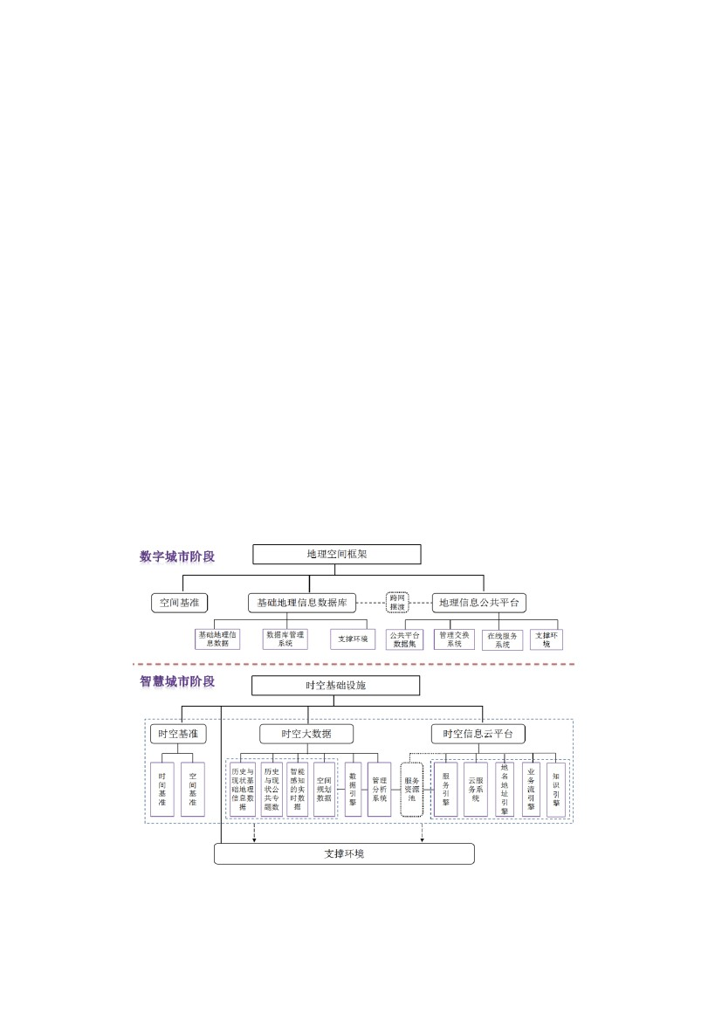
共管理与公共服务涉及的专题信息，及其采集、感知、存储、处
理、共享、集成、挖掘分析、泛在服务所涉及的政策、标准、技
术、机制等支撑环境和运行环境的总称。其建设内容可以归结为：
时空基准、时空大数据、时空信息云平台、支撑环境。其中，时
空大数据和时空信息云平台是时空基础设施建设的核心内容。
随着数字城市地理空间框架转型升级为智慧城市时空基础
设施，相应要实现“四个提升”，即空间基准提升为时空基准，
基础地理信息数据库提升为时空大数据，地理信息公共平台提升
为时空信息云平台，支撑环境由分散的服务器集群提升为集约的
云环境。相比地理空间框架中基础地理信息数据库和地理信息公
共平台分别部署在不同网络环境，信息交换需跨网摆渡，时空基
础设施中时空大数据和时空信息云平台则可部署在同一云环境
中。如图 1 所示。
图 1 时空基础设施与地理空间框架的构成与历史联系
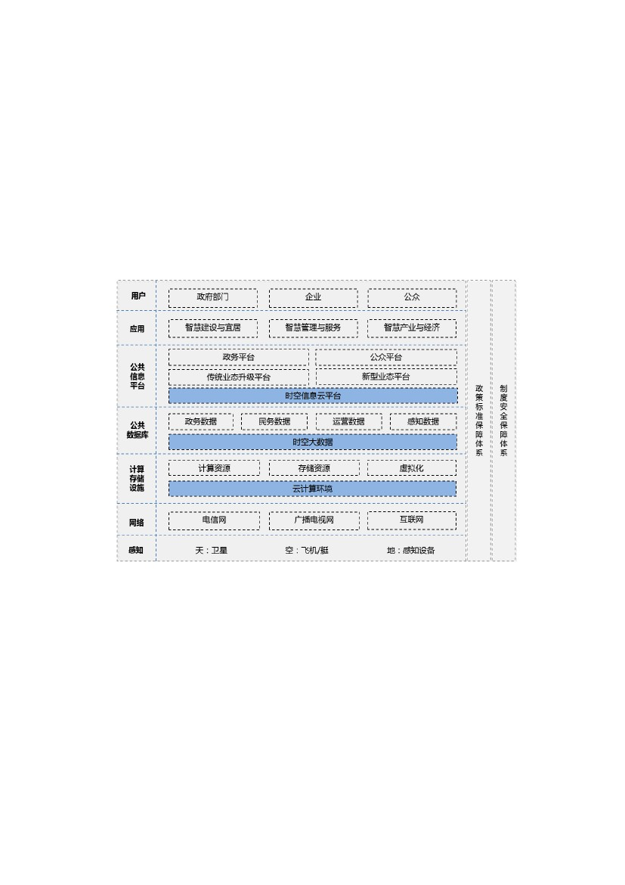
（二）在智慧城市中的定位与作用
综合国内外智慧城市的认识和建设实践，尽管运作方式、建
设内容和解决问题等存在差异、各具特色，但其体系框架具有共
性，智慧城市建设的典型结构如图 2 所示，包括感知层、网络层、
计算存储设施、公共数据库、公共信息平台、智慧应用和用户层，
以及制度安全保障体系和政策标准保障体系。
图 2 智慧城市典型结构
时空基础设施内容在智慧城市总体架构中的位置分别是：时
空大数据蕴含在公共数据库层，是政务数据、民务数据、运营数
据和感知数据时空化的基础；时空信息云平台是公共信息平台层
的重要组成，是支撑其他专题平台的基础性平台；支撑环境中的
云计算环境是计算存储设施层的核心，政策机制、标准规范等软
环境包含在制度安全保障体系和政策标准保障体系中，如图 2 所示。
时空基础设施作为智慧城市的重要组成，既是智慧城市不可
或缺的、基础性的信息资源，又是其他信息交换共享与协同应用
的载体，为其他信息在三维空间和时间交织构成的四维环境中提
供时空基础，实现基于统一时空基础下的规划、布局、分析和决策。
三、目标、思路与原则
（一）目标
在原有数字城市地理空间框架的基础上，依托城市云支撑环
境，实现向智慧城市时空基准、时空大数据和时空信息云平台的
提升，建设城市时空基础设施，开发智慧专题应用系统，为智慧
城市时空基础设施的全面应用积累经验。凝练智慧城市时空基础
设施建设管理模式、技术体制、运行机制、应用服务模式和标准
规范及政策法规，为推动全国数字城市向智慧城市的升级转型奠
定基础。
（二）思路
智慧城市时空基础设施建设，应以既有数字城市地理空间框
架为基础，并实现“四个提升”。
1．统一时空基准
时空基准是指时间和地理空间维度上的基本参考依据和度
量的起算数据。时空基准是经济建设、国防建设和社会发展的重
要基础设施，是时空大数据在时间和空间维度上的基本依据。时
间基准中日期应采用公历纪元，时间应采用北京时间。大地基准
统一到 2000 国家大地坐标系，高程基准统一到 1985 国家高程系
统，具体参照 GB 22021《国家大地测量基本技术规定》执行。
该部分内容可另立专项支撑。
2．丰富时空大数据
时空大数据主要包括时序化的基础地理信息数据、公共专题
数据、智能感知数据和空间规划数据，构成智慧城市建设所需的
地上下、室内外、虚实一体化的时空数据资源。
其中，基础地理信息数据包括传统基础测绘数据，以及实景
影像、倾斜影像和激光点云等新型测绘产品数据；公共专题数据
包括人口、法人、宏观经济、POI 兴趣点、地理国情普查与监测
等数据；智能感知数据包括各种公共设施及各类专业传感器感知
的具有时间标识的即时数据；空间规划数据包括空间资源保护与
利用的发展蓝图等反映未来空间性发展规划的数据。
3．构建时空信息云平台
面向不同的应用对象，构建通用化平台、专业化平台和个性
化平台。通用化平台汇聚数据服务、接口服务、功能服务、计算
存储服务、知识服务，形成服务资源池，扩充地理实体、感知定
位、接入解译及模拟推演 API 接口，新增地名地址引擎、业务流
引擎、知识引擎、服务引擎，全面提升按需服务能力。专业化平
台在通用化平台基础上，扩充专业化数据、功能和业务流程，为
空间规划、生态环境监测等工作提供平台支撑。个性化平台根据
用户需求进行数据、功能和服务的智能组装、自动部署和按需服务。
4．搭建云支撑环境
鼓励有条件的城市，将时空大数据和时空信息云平台迁移至
全市统一、共用的云支撑环境中；不具备条件的城市，改造原有
部门支撑环境，部署时空大数据和时空信息云平台，形成云服务
能力。
5．开展智慧应用
基于时空信息通用化平台、专业化平台和个性化平台，根据
各城市的特点和需求，本着急用先建的原则，开展智慧应用示范。
实施过程中，在城市人民政府统筹领导下，以应用部门为主，测
绘地理信息部门做好数据与技术支撑，在原有部门信息化成果基
础上，突出实时数据接入、时空大数据分析和智能化处置等功能，
鼓励采用多元化的投融资模式，开展深入应用。
（三）建设原则
秉承上述思路，应遵循以下建设原则：
1．开放性原则
云平台的体系架构应是开放的。一方面，用户可以分享计算
资源、存储资源、网络资源、开发接口和关于地理信息功能软件
的服务；另一方面，也能够把用户的上述服务能力便捷部署至云
平台。
2．继承性原则
数字城市地理空间框架建设已经融入了云计算服务的理念
和思想。从数字走向智慧，特别在初级阶段，具有云计算条件的
城市，可迁移至该环境；未具备条件的城市，可采用虚拟云计算
环境。
3．安全性原则
凡部署在非涉密网络环境中的计算资源、存储资源，以及数
据资源应不涉及与国家安全保密有关的内容和事项，否则需经国
家指定部门进行统一的保密处理。
4．智能化原则
建立知识引擎，提升平台功能的个性化定制能力和大数据挖
掘分析能力，实现知识服务。
5．重点性原则
测绘地理信息部门应把建设重点放在时空大数据和时空信
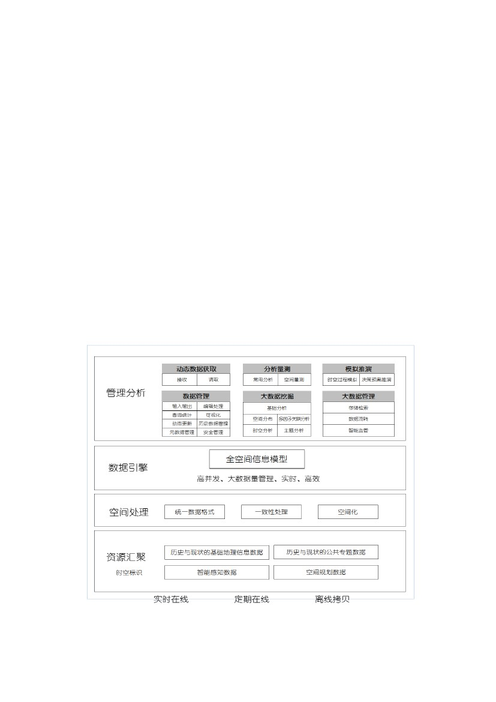
息云平台，示范应用宜求精不求多，要能体现跨部门协同和智慧
的特点。
四、时空大数据
时空大数据应包括历史的、现状的基础地理信息数据和公共
专题数据，智能感知数据以及空间规划数据，和这四类数据的数
据引擎及管理分析系统等六部分；依托基础地理信息数据，采用
全空间信息模型形成全空间，并时空化公共专题数据、智能感知
数据和空间规划数据，通过管理分析系统经数据引擎实现一体化
管理。其构成如图 3 所示。应在完成基础地理信息数据和公共专
题数据的基础上，优先开展专业化平台和示范应用所必需的空间
规划数据和智能感知数据的建设，其范围和数量应根据本地的信
息化基础、应用需求和智慧城市顶层设计，逐步丰富。
图 3 时空大数据的构成
（一）资源汇聚
1．资源内容
（1）历史与现状的基础地理信息数据
内容至少包括矢量数据、影像数据、高程模型数据、地理实
体数据、地名地址数据、三维模型数据、新型测绘产品数据及其
元数据。
矢量数据。进一步丰富基础地理信息数据，确保 1:500、
1:2000 等 大 比 例 尺 地 形 图 至 少 覆 盖 规 划 区 范 围 ， 1:5000 或
1:10000 应覆盖市辖范围。
影像数据。进一步丰富高分辨率影像数据，0.1 米或 0.2 米
等至少覆盖规划区范围，0.5 米影像应覆盖市辖范围。
高程模型数据。进一步丰富高程模型数据，0.5 米、1 米格
网至少覆盖规划区范围，2 米、5 米格网应覆盖市辖范围。
地理实体数据。以地形图为基础，对境界、政区、道路、水
系、院落、建筑物、植被等内容进行实体化，并赋予唯一编码，
作为与其它行业和专题数据进行关联的基础。
地名地址数据。应扩充自然村以上的行政地名，建立市（地
区、自治州、盟）级、县（区、县级市）级、乡（镇、街道）级
和行政村（社区）级四级区划单元，实现市辖范围精细化全覆盖。
三维模型数据。至少分等级实现市辖范围全覆盖。政治、经
济、文化、交通、旅游等方面的地标（标志）性中心区、中心商
务区（CBD）以及特定区域应建立一级模型；除上述以外的政治、
经济、文体、交通、旅游等中心区域，高档住宅、公寓以及特定
区域应建立二级模型；其他政治、经济、文体、交通、旅游等中
心区域，普通住宅以及特定区域应建立三级模型；城中村、棚户
－9－
区、工厂厂房区等区域，远郊、农村地区以及特定区域应建立四
级模型。
新型测绘产品数据。宜涵盖全景及可量测实景影像、倾斜影
像、激光点云数据、室内地图数据、地下空间数据、建筑信息模
型数据等。
（2）历史与现状的公共专题数据
内容至少包括法人数据、人口数据、宏观经济数据、民生兴
趣点数据、地理国情等普查与监测数据及其元数据。其中民生兴
趣点数据宜涵盖制造企业、批发和零售、交通运输和邮政、住宿
和餐饮、信息传输和计算机服务、金融和保险、房地产、商务服
务、居民服务、教育科研、卫生社会保障和社会福利、文化体育
娱乐、公共管理和社会组织等内容。地理国情普查与监测数据种
类涵盖自然地理要素、人文地理要素等基本国情数据和专题国情
数据。
（3）智能感知的数据
智能感知的具有时间标识的即时数据，其内容至少包括采用
空、天、地一体化对地观测传感网实时获取的基础地理信息数据
和依托专业传感器感知的可共享的行业专题实时数据，以及其元
数据。其中，实时获取的基础地理信息数据包括实时位置信息、
影像和视频，行业专题实时数据包括交通、环保、水利、气象等
监控与监测数据。
（4）空间规划数据
反映未来空间性发展规划的数据，应包括空间资源保护与利
用的发展蓝图及其元数据，至少涵盖城镇、农业、生态空间以及
生态保护红线、永久基本农田边界、城镇开发边界等“三区三线”

核心内容。
2．汇聚方式
对于历史和现状的基础地理信息数据，定期从测绘地理信息
部门将分级分类后可共享的数据内容离线拷贝；对于历史和现状
的公共专题数据，以及空间规划数据，通常源于部门间信息共享；
对于智能感知的基础地理信息数据，依照国家相关保密规定，在
线或离线共享；对于行业专题可共享的实时数据，通过有线或无
线网络接入，采取多层次部署、多层次摘要、多层次服务的方式
动态追加到大数据。智能感知源数据通常部署在具体专业部门，
解译并形成的摘要以推送或调取两种模式分布式实时追加，确有
必要时才调用源数据，避免信息肥胖。
可以探索采用互联网爬虫技术抓取互联网上公开的人口、法
人、兴趣点、舆情等数据。
3．时空标识
上述数据主要表现为矢量数据、影像、高程模型、地理实体、
地名地址、三维模型、新型测绘产品和流式数据等形式，对其进
行时空标识，即注入时间、空间和属性“三域”标识。时间标识注
记该数据的时效性，空间标识注记空间特性，属性标识注记隶属
的领域、行业、主题等内容，以便捷后续的时空大数据的整理和
序化。
（1）矢量数据应按幅增添“三域”标识。
（2）影像数据应针对不同类型、不同分辨率增添“三域”
标识。该数据采用连续的时间快照模型进行数据重组，将同一分
辨率的不同时相影像，构建影像时间序列，形成客观世界的连续
快照；对具体一个快照，应采用紧缩金字塔模型进行空间组织。

（3）高程模型数据应针对不同格网间距增添“三域”标识。
该数据采用连续的时间快照模型进行数据重组，构建时间序列。
（4）地理实体数据应面向实体增添“三域”标识。该数据
采用面向对象的时空数据模型进行数据重组，将每个地理实体构
建具有唯一“三域”标识的时空对象。
（5）地名地址数据应逐条增添“三域”标识。该数据采用
面向对象的时空数据模型进行数据重组，将每个地名地址条目构
建具有唯一“三域”标识的时空对象。
（6）三维模型数据应逐层、每一模型增添“三域”标识。
该数据采用面向对象的时空数据模型进行数据重组，将每个三维
模型构建具有唯一“三域”标识的时空对象。
（7）新型测绘产品数据应按类型、批次增添“三域”标识。
（8）流式数据及其多层次摘要，在注入相对稳定的空间和
属性同时，着重标签时间特性。
（二）空间处理
对实时在线、定期在线和离线拷贝的结构化、非结构化的时
空大数据，序化前的处理工作包括：统一格式、一致性处理和空
间化。
1．统一数据格式
不同地理信息数据能够基本实现无损格式转换，对于无拓扑
关系图形数据如 CAD 要能够转换至地理信息数据，并建立拓扑
关系。格式统一后的地理信息数据应合并、自动接边，数据表格
能够实现自动属性赋值。
2．一致性处理
对于存放的矢量数据、影像数据和实体数据，将更新后的地

理数据快速及时进行地图综合，利用综合的结果联动更新相应范
围数据，原内容自动变成历史数据。
3．空间化
（1）地名谱特征萃取
汇聚的数据，有些带有空间位置坐标信息，经过了统一时空
基准后，即可匹配集成；部分自身没有空间坐标信息，但在属性
项中蕴含了地名地址；还有一部分只是蕴含了一些地名基因，要
结合汉语分词和数据比对技术，通过基于语义和地理本体的统一
认知，提取地名谱特征。
（2）空间匹配
对于具有空间位置坐标的数据，直接坐标匹配；对于无空间
位置坐标的数据，根据识别萃取出的地名地址信息，建立含有地
名标识的切分序列与逻辑组合关系，开展基于分词、本体和词语
相似性的多种匹配，提出局部模糊匹配后的歧义消除方法，实现
高效、精准、实用的地名地址匹配。
（3）数据序化
依托时空基准，采用地名地址匹配的技术方法，将“三域”
标识的信息内容进行时空定位寻址。对于带有空间位置坐标的信
息内容，通过坐标匹配定位；蕴含地名地址的信息内容，通过地
名地址匹配定位；仅蕴含地名基因的信息内容，先萃取地名地址
信息，再通过地名地址匹配定位。
（三）数据引擎
建立全空间信息模型，实现地上下、室内外、虚实时空大数
据一体化管理，克服非关系数据库存储时空大数据存在的存储与
访问的效率低下，难以满足高并发、大数据量下的实时性要求，

充分发挥非关系数据库的性能优势；支撑云服务系统，帮助用户
在线调用现成的时空大数据中的数据。
（四）管理分析
1．动态数据获取
（1）接收
物联网智能感知设备采集的流式数据，种类繁多、数量庞大，
应该分层次管理，源数据存放在专业部门，而生成的多层次摘要
数据主动推送相应节点，这些节点不仅能够接收，而且可动态积
累。
（2）调取
在数据挖掘与分析过程中，及时利用动态积累的物联网智能感
知设备推送的摘要数据，确有必要，透过有线或无线网络调取相
应的原始流式数据。
2．数据管理
（1）输入输出
支持对静态地理信息数据以通用格式导入、检查、添加和确认；
支持三维模型的几何数据和属性数据以通用格式导出；支持按照
产品类型、数据时相或用户需求所进行的产品制作、内容提取、
导出和分发。
（2）数据编辑及处理
支持坐标及投影变换、高程换算、数据裁切、数据格式转换
以及影像数据的对比度、灰度（色彩）、饱和度一致性调整等；
支持对二维矢量数据的图形编辑；支持对三维模型数据模型替
换、模型空间位置修改、纹理编辑、属性编辑、元数据编辑等。

（3）查询统计
应具有按时间、属性和空间或其组合条件，查询与检索不同
时相、不同类型和不同区域时空信息的能力，并可提取与统计；
应具有对三维模型数据进行查询的功能；应具有对数据及服务资
源进行目录检索的功能；应根据检索结果进行快速定位的功能。
（4）数据可视化
支持将多时相数据组合、叠加、符号化显示和放大、缩小、
漫游、前视图、后视图等浏览功能，并可通过动画、动态符号和
颜色模拟变化；支持三维模型数据的显示，为提高系统性能宜支
持模型动态加载；具有三维漫游功能，宜支持拖动、滑动、飞行
模式；支持多视角浏览，宜包括平视、仰视、俯视角度；支持将
多时相数据在三维上叠加、符号化显示及漫游、多视角浏览等。
（5）动态更新
应具有流式数据或者其多层次摘要动态追加和积累功能；支
持数据索引的实时修正；支持数据按范围、按时间、按类型以及
整体的更新；支持三维模型的替换、模型属性的更新和局部区域
模型的整体更新；支持对地图瓦片数据及三维缓存数据的整体更
新、按层更新和局部更新。
（6）历史数据管理
应具有历史数据备份和恢复功能；应具备历史数据的版本创
建、管理及版本数据对比功能。
（7）元数据管理
支持实时追加数据元数据的实时更新；支持元数据注册、编
辑、修改和元数据查询、统计、分析、输出等；元数据与其对应
的数据应建立关联，应能实现与其对应的数据进行同步更新。

（8）安全管理
应具有用户管理、权限管理、日志管理、事务管理、数据库
备份与恢复。备份包括数据的备份和系统软件的备份。备份可采
用全备份或增量备份方式，定期检查备份的可用性。
3．分析量测
（1）常用分析
应具有不同类型数据融合、多时相数据比对、变化信息提取
等，以及时空数据分类、时空叠加分析、时空序列分析和预测分
析。
（2）空间量测
应具备对二维数据进行距离、面积量测功能；对三维模型数
据进行空间距离量测的功能；对三维模型数据进行水平面积量测
的功能；对三维模型数据进行体积量测的功能。
4．模拟推演
（1）时空过程模拟
以事件或者情景为对象，检索调取相应的地理对象及其时
间、空间和属性“三域”内容，模拟发展变化过程，实现情景与
事件数字化再现。
（2）决策预案的动态推演
通过调整关键参数或人工干预，计算决策方案的实施效果，
并提供模拟效果的动态可视化。
5．大数据挖掘
（1）基础分析
开发集成历史推理方法、聚类分析、连接分析、神经网络、
判别分析、逻辑分析、人工智能等通用性的挖掘方法，形成基础

分析工具包。
（2）空间分布
计算单一专题数据源的空间粒度，通过地名地址匹配自动化
或半自动化将其分布在相应尺度的基础地理信息之上，分析挖掘
其空间分布规律。
（3）多因子关联分析
将两种及以上专题数据源分布在相应尺度的统一基础地理
信息之上，综合运用各种数学模型，探求挖掘专题信息之间的相
关性和依赖度。
（4）时空分析
将单一或多种带有时间特征的专题信息，分布在相应尺度的
统一基础地理信息之上，研究揭示专题信息在时间维度上的演变
规律、在空间维度上的分布规律，以及在四维时空中的时空特征。
（5）主题分析
面向某一主题，在基础分析工具包和空间分布、多因子关联
分析、时空分析的基础上，提炼主题大数据分析的专业模型和业
务流程，形成定制化、流程化的知识链，开发高自动化的分析功
能，发现潜藏数据背后的知识与规律。
6．大数据管理
（1）存储检索
应实现时空大数据的分布式存储、高效存取、精确检索、并
发响应及负载均衡，具备管理节点动态增加和容灾备份等能力，
提升时空大数据的查询效率、吞吐量、可用性、容错性、稳定性。
（2）数据流转
应实现多源异构时空大数据的共享、互操作和无缝流转，实

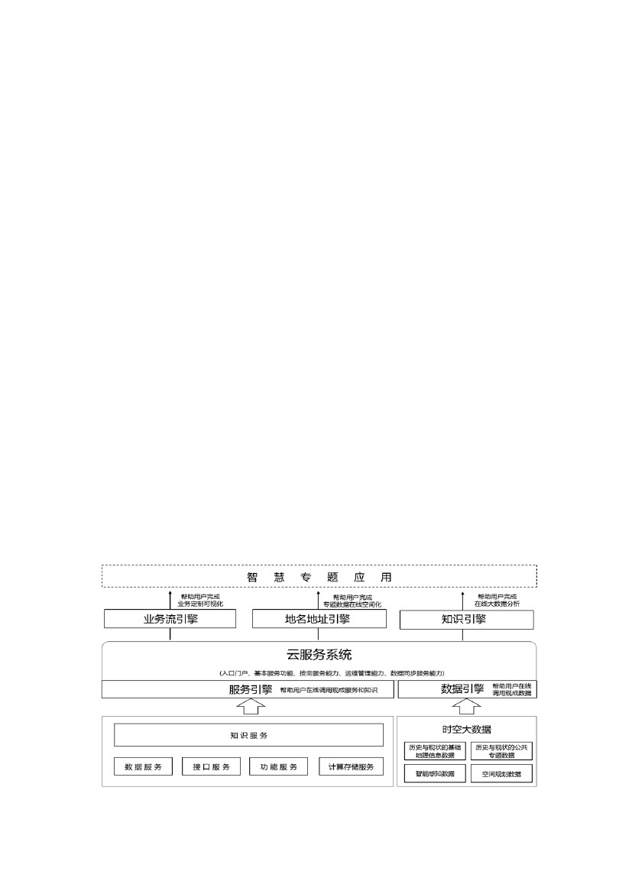
现不同类型数据库的有效集成，并提供应用层面的统一访问接
口、统一查询方式和统一操作行为。
（3）智能监管
应实现对各存储节点运行状态的实时监控和负载均衡动态
调整，监控信息主动收集和统一展示，运行问题的实时分析及应
对处理。
五、时空信息云平台
根据时空信息云平台应用对象的不同，可分为通用化平台、
专业化平台和个性化平台，以支撑多类型应用需求。
（一）通用化平台
时空信息云平台通用化平台应包括服务资源池、服务引擎、
云服务系统，以及地名地址引擎、业务流引擎、和知识引擎等六
部分。以计算存储、数据、功能、接口和知识服务为核心，形成
服务资源池，建立服务引擎、地名地址引擎、业务流引擎和知识
引擎，连同时空大数据的数据引擎，通过云服务系统，为各种业
务应用按需提供大数据支撑和各类服务。其构成如图 4 所示。
图 4 时空信息云平台的构成

1．服务资源池
（1）数据服务
针对历史的、现状的基础地理信息数据和公共专题数据，智
能感知数据以及空间规划数据，池化的服务通常以如下模式（见
表 1）提供：目录服务、元数据服务、要素服务、地图服务、瓦
片地图服务、覆盖服务、三维模型服务、三维地形服务、纹理数
据服务、地名地址服务，以及实时位置服务、基于位置的感知信
息服务、多层次摘要服务和流式数据服务。
表 1 服务提供对照表
数据类型
时空基准
地理实体
数据
影像数据
和高程模
型数据
服务提供方式
实时位置服务
要素服务 WFS（Web Feature Service）
地图服务 WMS（Web Map Service）
目录服务 CSW（Catalog Service Web）
地图服务 WMS（Web Map Service）
覆盖服务 WCS（Web Coverage Service）
目录服务 CSW（Catalog Service Web）
模型数据服务 3D-WMS（Web Model Service ）
地形数据服务 3D-WTRS（Web Terrain Service）
三维模型
数据
纹理数据服务 3D- WTTS（Web Texture Service）
矢量要素服务 3D-WFS（Web Feature Service）
目录服务 3D-CSW（Catalog Service Web）
地名地址
数据
新型测绘
产品数据
地名地址服务 WFS-G（Web Feature Gazetteer Service）
目录服务 CSW（Catalog Service Web）
地图服务 WMS（Web Map Service）
目录服务 CSW（Catalog Service Web）
基于位置的感知信息服务
智能感知数据
多层次摘要服务
流式数据服务
历史与
现状基
础地理
信息数
据、历史
与现状
公共专
题数据、
空间规
划数据

（2）接口服务
网络应用程序接口（Web API）至少应包括基本 API、地图
类 API、地理实体 API、事件类 API、控件类 API、数据解析类
API、三维类 API、专业 API、感知设备 API、历史分析 API、比
对分析 API、模拟推演 API 及平台管理 API。应用程序接口应根
据应用需要预留扩展空间。
— 基本 API：描述 GIS 应用的工程属性。
— 地图类 API：地图要素的描述、操作以及编辑。
— 地理实体类 API：包括行政区划、建筑物、道路、水系
等实体要素的描述、操作及编辑。
— 事件类 API：地图交互中可侦听和触发的事件。
— 控件类 API：GIS 系统中常用控件的操作。
— 数据解析类 API：格式化数据的读写和解析。
— 三维类 API：三维地理信息的定义及操作。
— 专业 API：专业化应用的描述。
— 智能感知 API：感知设备定位、接入、解译、多层次摘
要、推送与调取。
— 历史分析 API：历史数据的分析。
— 比对分析 API：按空间、时间、属性等信息的对比。
— 模拟推演 API：过程模拟、情景再现、预案推演。
— 平台管理 API：平台管理如用户认证、资源检索、申请
审核等。
（3）功能服务
功能服务包括四种：
①地图必选模块至少包括注册认证、登录认证、权限认证；

地图的放大、缩小、漫游、切换；距离、面积量测；属性查询、
空间查询、兴趣点定位；二三维地图浏览、历史地图切换、历史
资源叠加、历史要素检索展示。
②地图可选模块至少包括服务加载；目录浏览、查询、订阅
和检索；元数据注册、查询、下载、编辑、图形预览；角度量测；
叠加、缓冲、最佳路径、统计等空间分析；专题地图；地理编码；
定制服务；数据托管与发布；服务注册、查询、聚合和链接；服
务申请、审核、授权和预览；服务元数据查询、服务元数据自动
更新；服务状态监测、服务统计分析。
③地图专业模块至少包括保密处理、坐标转换、投影转换等。
④其他非地图类的功能服务，具备服务访问日志收集与分
析、用户注册审核、用户消息通知等。
（4）计算存储服务
①应具有宿主服务。通过高可靠的云服务/云计算软件，将
集群服务器、刀片机、小型机、磁盘阵列等存储、计算物理硬件
设备，虚拟出若干逻辑区，支撑宿主服务能够寄存用户数据和开
发的系统，且可部署在云上向端服务。
②应具有弹性分配服务。通过云操作系统，针对大数据、高
并发访问，支撑弹性分配服务，按需动态分配资源，每一用户弹
性地调用资源，迅速完成任务并释放，最大限度提高资源利用率。
③应具有计算资源管理服务。通过云操作系统，对计算存储
资源及软件服务状态进行检测与管理，能够及时发现运行异常并
进行报警。
④应具有系统备份与恢复服务能力。系统能够定期自动备份
当前节点资源状态，当资源节点因为故障导致服务停用时，应能

够快速恢复原有可用状态。
（5）知识服务
大数据分析形成的专题信息时空分布规律、关联规则和时空
演变等潜藏在大数据深层的规律和隐性联系，池化为知识服务。
2．服务引擎——帮助用户在线调用现成服务和知识
服务引擎是指以灵活的方式实现服务彼此通信和转换的连
接中枢，并且这种连接与开发环境、编程语言、编程模型或者消
息格式具有支撑在线调用现有服务和知识，实现将其他资源上
传、注册与发布等功能。具体功能包括：
（1）服务地址编目规则
建立服务地址可扩展、开放式的编目规则，开发自动统一编
目功能。
（2）服务地址转换与编目
对自主发布和第三方发布服务的地址按照编目规则进行转
换，实现统一、自动化编目。
（3）服务通信
对申请的服务，解析物理服务地址。
（4）服务围栏
通过服务地址编目与解析实现服务的注册与共享，建立服务
资源的虚拟电子围栏。
3．地名地址引擎——帮助用户完成专题数据在线空间化
地名地址引擎是空间信息与其他信息之间的桥梁，能够实现
大数据在全空间信息模型上的精确定位，具体功能包括：
（1）精确匹配不完整地址和不规范地址
针对人们进行定位时习惯使用不完整地址和不规范的地址

的特点，提供精确匹配不完整地址和不规范地址功能，并能进行
定位。
（2）精确匹配地址别名
针对人们进行定位时习惯使用别名的特点，如党政机关、科
研院所和学校等，提供精确匹配地址别名功能，并返回这些别名
的标准地址。
（3）精确匹配地址要素别名
针对人们进行定位时习惯使用地址要素别名的特点，如定位
餐馆，只习惯说餐馆的特色菜等，提供精确匹配地址要素别名功
能，并返回这些地址要素别名的标准地址。
（4）容错匹配功能
当用户输入的地址不规范甚至错误时，匹配引擎可以根据同
音字、通假字和同义词对地址进行分析，并返回最佳的匹配结果。
（5）非法或超界地址识别功能
可以识别严重的输入地址错误，或超出参考地址范围的地址
输入，给出匹配失败信息。
（6）可定制功能的开放服务接口
可封装为网络服务接口，并提供不同精度（点地址查询、线
面地址查询），不同输入模式（单条匹配模式、多条匹配模式）
的功能定制。
（7）批量匹配
支持对 excel 格式的样本数据匹配，匹配时可选择地址匹配
字段，用户可通过上传文件的形式，对文件中多条记录进行匹配；
支持成果下载，可导出为 excel 格式和 shp 格式。

（8）逆向匹配
将坐标映射成地名地址，并在地图上展示。根据用户输入的
X、Y 坐标值，实现逆向查询得到该坐标所在的行政区划、所处
街道、以及最匹配的标准地址信息。
4．业务流引擎——帮助用户完成业务定制可视化
业务流引擎是将业务流程中的工作，按照逻辑和规则以恰当
的模型进行表示并对其实施计算，实现工作业务的自动化处理。
具体功能包括：
（1）业务规则库管理
预定义标准化规则模块，以及模块间流向关系；预定义业务
流程样例；已有的业务流程样例存储、解析、调用、修改、删除
和退回操作。
（2）运行服务管理
业务流程的装载与解释；业务实例的创建和控制，如实例的
运行、挂起、恢复、终止等；外部应用程序的调用；数据的调用。
（3）运行监控管理
实时数据查询；日志监督服务；日志分析挖掘服务；图形化
的监测业务实例的运行情况；实时跟踪业务实例的运行情况；业
务实例的状态控制。
5．知识引擎——帮助用户完成在线大数据分析
知识引擎是通过提供不同层次能力的大数据分析工具，帮助
用户完成对数据的深度挖掘，进而获取有价值的知识。具体功能
包括：
（1）分析模型库
以时空大数据挖掘分析为基础，建立统计分析、特征提取、

变化发现，以及神经网络、聚类分析、连接分析、网络分析、判
别分析、逻辑分析、人工智能等在线分析模型库。
（2）推演模型库
以时空大数据挖掘分析为基础，建立决策树、群集侦测、基
因算法等预测推演模型库。
（3）业务知识链
以上述在线分析模型为原子工具，针对用户需求，形成定制
化、流程化的知识链，根据反馈情况，自适应调整知识链和原子
工具，并在运行过程中实现知识链丰富扩充。
6．云服务系统
（1）入口门户
系统入口门户至少应包括地图窗口、栏目入口、功能面板、
数据切换、工具条、鱼骨条、鹰眼和比例尺等内容，并进行合理
布局。
（2）基本服务功能
通过入口门户，依托数据引擎和服务引擎，能够实现时空大
数据中的数据和服务资源池中的数据服务、功能服务、接口服务、
计算存储服务、知识服务的申请、注册、查询、调用和聚合。
（3）按需服务能力
通过建立的知识引擎，根据用户提供的关键信息、自然语言
描述或使用习惯，实现自动或智能组装，按需提供服务。按需自
动组装时，同时应建立人机协同的调整环境，对其中不适宜的功
能、数据和界面等内容，实现功能与数据增删、界面自主调整改
进。

（4）运维管理能力
至少应包括系统设置、用户管理、业务审核、系统监控、资
源宿主、资源发布、分平台统一运维等功能:
①系统设置可以修改基本信息、数据库信息、服务器信息、
地图浏览、地图功能、皮肤设置和布局设置。
②用户管理包含用户列表、用户组管理、角色管理和审核审批。
③业务审核包含标注审核、服务审核、纠错反馈、功能审核
和皮肤审核
④系统监控包含用户监控、系统监控、流量监控、服务监控
和日志查看与分析。
⑤资源宿主是寄存节点的各种资源部署在云中。
⑥资源发布是指把时空大数据以服务的形式在系统中发布
并注册，进入资源池。
⑦分平台运维是指将云平台的数据、功能等云化，在线为区
县或部门用户提供分平台系统，满足其对平台数据与功能的个性
化需求，同时能够对分平台数据与功能进行动态更新与统一运
维，降低区县或部门用户的运维成本。
（5）数据同步服务能力
通过接口或数据文件的方式，实现时空大数据和资源池中服
务资源的更新同步。
（二）专业化平台
时空信息云平台专业化平台，是根据用户需求，在通用化平
台基础上，扩充行业专题数据，开发专业功能，定制工作业务流
程，封装为能够满足专题系统建设需要的专业化平台，广泛服务
于政府和行业各部门。当前，专业化平台建设有两个重要方向：

一是服务城市“多规合一”工作，打造空间规划平台，二是服务
领导干部自然资源资产离任审计、城市地理国情监测等工作，打
造生态环境监测平台。要将这两个专业化平台作为平台建设必备
的任务内容。
1．空间规划平台
空间规划以主体功能区规划为基础，全面摸清并分析国土空
间本底条件，划定城镇、农业、生态空间以及生态保护红线、永
久基本农田、城镇开发边界(简称“三区三线”)，注重开发强度管
控和主要控制线落地，为统一的空间规划编制提供辅助决策支持。
空间规划平台应扩充坡度、城镇建成区、区位点、地表、资
源环境承载能力评价、国土空间开发适宜性评价、空间规划用地
分类、空间分类与控制线划定、城镇布局、乡村布局、生态保护、
产业布局、基础设施布局与公共服务设施布局等数据，开发各种
指标计算的基础性处理工具，建立空间规划工作底图、空间规划
评价图和空间规划图协调编制与管理的业务流。其功能至少包
括：基础模块、管控模块、业务管理模块、共享交换模块和运维
模块，应具备资源分析与评价、项目/业务监管与协同审批等。
2．生态环境监测平台
生态环境监测平台是将城市开展地理国情普查与监测所积
累的数据、文档、资料等各类成果信息，与城市各部门专业信息
进行集成融合、挖掘分析，形成权威、标准、连续的城市地理国
情产品，用于城市黑臭水体整治、生态空间治理和保护、优化城
市绿地布局、推进采矿废弃地修复和再利用等城市地理国情监
测，以及自然资源资产审计等工作，服务城市生态文明建设。
生态环境监测平台功能至少包括三大模块：变化发现模块,

应包括历史信息与现状信息融合、人机协同变化信息提取、可靠
性分析等；数据分析挖掘模块，应包含各类资源、环境、生态、
经济要素的数量与质量统计特征分析、时空格局分析、时空关联
分析、时空模拟分析、发展趋势与演变规律预测分析等功能；成
果展示发布模块，应包含各类城市地理国情资源目录、浏览叠加、
查询检索、统计分析，以及监测的分析结果、专题地图、指标规
范、资料报告等的展示、发布和分发服务。
（三）个性化平台
用户调用智能组装模块，自主选择界面风格、底图风格，人
机协同在线完成需求理解，经云服务系统自动侦测，在知识引擎
的驱动下，通过服务引擎、地名地址引擎、业务流引擎，实现个
性化平台的智能封装、自动部署和按需服务。
个性化平台应提供面向不同风格类型的封装模板，以及面向
操作流程的组装向导，站在用户的角度，自动解译和侦测出其对
平台的需求及个性化喜好，从而帮助用户智能化地挑选确定其所
需要的数据资源、功能模块和界面风格，搭配出个性化的云平台
并提供服务。
六、运行服务及支撑环境
时空大数据和时空信息云平台的成果内容应部署在云支撑
环境中，并对外提供服务。
（一）时空大数据
1．数据内容
一套时空大数据，包括市域全覆盖的历史与现状的基础地理
信息数据、历史与现状的公共专题数据、智能感知数据和空间规
划数据。

2．管理软件
一套时空数据引擎和一套时空大数据管理分析系统，以及地
图工作站、空间匹配等工具软件。
3．部署结构
对于数据以及通过数据引擎与相应的管理分析软件构成的
信息系统，进行分类分区部署，实现地上下、室内外、虚实时空
大数据一体化管理。数据和管理分析软件一般存储在云环境中的
磁盘阵列或刀片机等介质上。
4．运行服务
时空大数据管理分析系统一要负责汇聚多层次数据，二要负
责数据时空化，三要实现数据服务化和分析挖掘，并推送至云平
台的服务引擎，支撑云平台对外提供服务。
（二）时空信息云平台
1．服务内容
面向服务的、不涉及国家安全和敏感内容的、经过数据扩充、
数据融合、分析挖掘形成的覆盖全市域的时空信息数据服务、接
口服务、功能服务、计算存储服务以及知识服务。
2．服务软件
一套云服务系统，应集成数据服务、接口服务、功能服务、
计算存储服务以及知识服务，提供按需定制、运维监控和入口门
户等功能；四套引擎，分别为服务引擎、地名地址引擎、业务流
引擎和知识引擎。
3．部署结构
在时空大数据推送至服务引擎上的数据服务、计算存储服
务、知识服务基础上，连同云服务系统内置的在线地图、功能

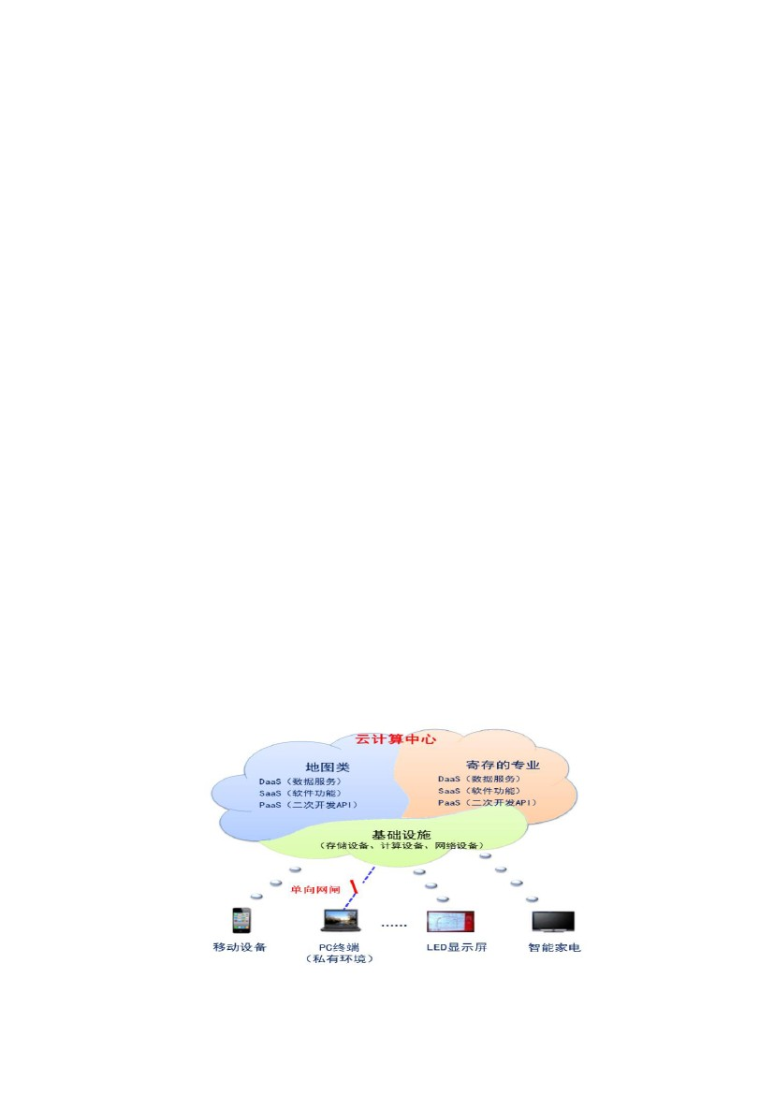APP 服务和平台接口 API 服务，通过地名地址引擎支撑用户叠
加专题信息，通过业务流引擎支撑用户定制专题系统，通过知识
引擎完成在线分析。
服务内容与服务软件集成为时空信息云平台，一般部署在云
环境中。
4．运行服务
平台运行在政务网、互联网、无线网等泛在环境，涉及的集
群服务器、刀片机、小型机以及虚拟化软件、云操作系统有机构
成了云计算中心。
（三）支撑云环境
1．云环境建立
（1）全市统一云环境建设的集约模式
政府牵头采用多元化投融资模式，整合现有云计算资源，建
立全市统一的云计算中心，面向全市各部门提供统一的云服务
（数据服务、接口服务、功能服务、计算存储服务、知识服务）。
全市所有新建应用系统及非涉密时空基础设施，都应部署于统一
云计算中心，各部门不宜再新建机房、购置硬件设备。
图 5 统一云中心模式
－ 30 －
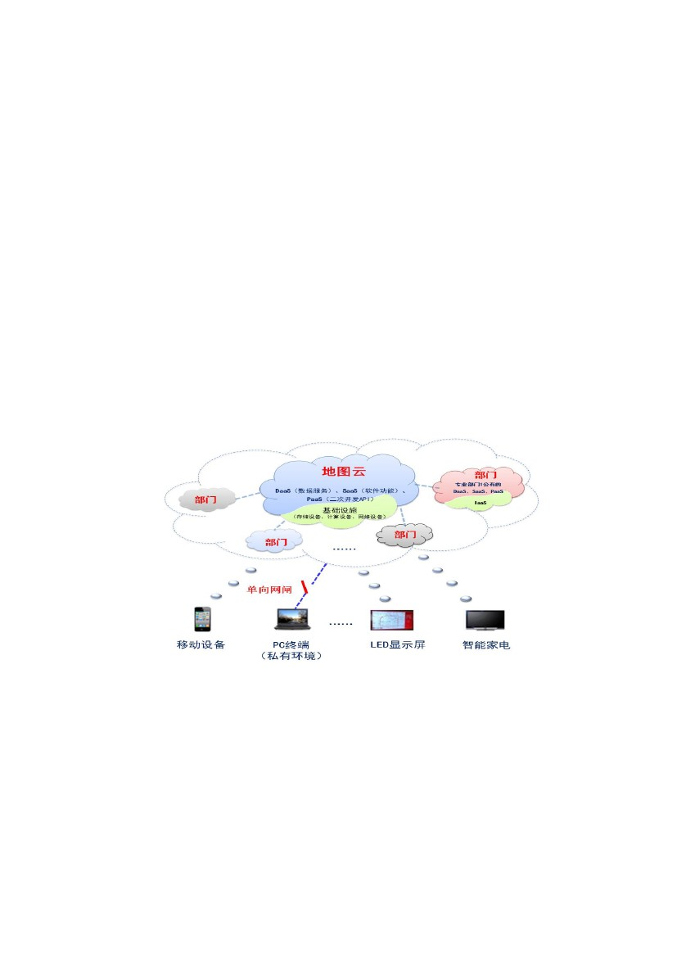对于原有系统要进行迁移，主要为应用迁移和数据迁移。应
用迁移的内容包括现有正运行的相关业务应用，其中对暂时无法
迁移的应用，应及时进行改造并迁移；数据迁移为现有本部门服
务器中存储的数据，对异构数据应按照统一要求，进行数据结构
的改造并迁移。
（2）全市虚拟云环境建设的过渡模式
以现有的数字城市地理信息公共平台支撑环境为基础，进行
升级改造，将新建的基础平台和数据库都部署于此环境中，各部
门负责本部门的业务系统建设，通过政务网分布式调用时空信息
云平台的服务。在时空信息云平台已经具有的功能和服务，业务
系统不得重复建设。
图 6 虚拟云环境搭建
现有支撑环境的升级，包括网络的升级和计算存储能力的升
级。网络升级要实现全网接入，而不仅仅是政务网接入；计算与
存储能力升级要根据本地实际情况因地制宜。
2．云环境要求
云计算环境的管理智能化水平，以及虚拟化能力、存储能力
－ 31 －
和计算能力应适应本地信息化条件和应用规模，并充分考虑未来
发展，原则上不低于原专题应用部门的能力。
确保 4 万访问 2 千并发访问条件下，要素服务、地图服务、
地名地址服务等核心服务调用，事务成功率 100%、响应达到秒级。
3．安全保障
时空大数据应按照国家对地理信息内容分级分类的相关规
定，对数据资源进行分版，其中基础地理信息应运行在涉密的局
域网中，与政务网、国际互联网严格物理隔离，政务地理信息应
运行在政务网，与国际互联网络逻辑隔离，公众地理信息运行在
国际互联网。
各类信息运行支撑环境建立完备的安全管理措施，具备漏洞
扫描、入侵检测、数据包过滤、防病毒、病毒查杀、身份认证、
数据加密和主机监控等能力。应按时检查和监督安全措施的落实
执行情况。
服务器设备能够支持海量信息存储，预留扩展空间，运行稳
健、安全可靠。存储备份设备具有空间数据的安全高效存储备份
能力，并预留扩展空间，有条件可建立异地容灾存贮备份机制。
鼓励采用自主国产化软件开展建设。
4．标准规范
在时空基础设施建设所需的各项政策、标准、指南、技术规
范等方面，鼓励城市根据本地情况，积极探索。成熟的标准规范
应上升为国家标准或者行业标准，供各城市参考借鉴。
七、示范应用
（一）示范要求
应坚持需求导向、问题导向，特别注重解决民生问题，实现

信息共享和业务融合。在建设实施过程中，可采用多元化建设运
营模式，在城市人民政府统筹领导下，由示范应用部门牵头，云
平台建设与运维单位配合共同实施。建成后的智慧示范应用系统
要确实能够解决原有系统在未接入实时信息时，所存在的问题和
不足，着重突出智能化、高效化、实时化、泛在化和便捷化。
示范应用系统应使用便捷、针对性强、服务泛在、与本领域
专题信息能够实现无缝衔接、与其它相关领域实时协同。以此为
支撑建立的专题应用系统至少应新增以下内容：
1．在功能上，应开发云与端的专业功能。根据示范应用的
需求，优先采用云平台提供的二次开发 API 接口，研制相应的专
业功能。能公开的通过宿主环境部署在云，向端服务，不宜公开
的部署在本地。
2．在知识上，应深入挖掘潜藏数据背后的知识与规律，提
升面向时空大数据的时空分布、关联分析、深度挖掘等大数据挖
掘能力。扩充知识引擎，帮助用户在线完成大数据挖掘分析，将
空间可视化大数据分析结果，变成直接可用的知识，辅助科学决
策、促进精细管理、推动产业发展、便捷百姓生活。
3．在性能上，应实现透彻感知、广泛互联、按需服务。整
合物联感知的流式数据及其多层次摘要信息作为服务，连同历史
与现势地理信息服务，运行在泛在环境，根据用户的需求，如关
键字提示、核心词汇表述等，萃析并自动处理，或智能组装应用
平台，真正实现按需服务。
（二）典型领域
依托时空信息云平台，在智能感知、自动解译、无线通信等
新一代信息技术的支撑下，选择城市管理、警用平台、防灾减灾、

公共安全、市场监管、旅游服务等重点领域，海绵城市、地下管
廊、信息惠民等重大工程，以及智慧交通、智慧医疗、智慧社区
等民生方面，开展智慧示范应用。
1．智慧国土
以时空大数据和时空信息云平台为基础，构建国土资源“一
张图”核心数据库及综合应用平台，提升国土资源业务管理的智
能化水平。
在时空大数据基础上，还应扩展各类国土资源数据，如土地
资源、矿产资源、地质环境和地质灾害数据，以标准服务的形式
提供各类服务，建立面向国土应用的流程模型、业务接口及功能
组件。搭建国土资源空间大数据中心，实现行业数据收集、加工、
整合、持久化应用和服务；建立国土综合管理服务平台、行政审
批与办公一体化平台、社会化服务平台、不动产统一登记协同支
撑平台等面向不同业务流程的应用系统，梳理业务数据、打通业
务关联、优化业务流程、完善业务监管。
智慧点主要体现在以下三个方面：国土数据获取自动化、实
时化，国土业务办公移动化，国土业务流程管理智能化。
2．智慧公安
综合运用物联网、云计算、智能引擎、视频技术等现代科学
技术，整合公安信息资源、统筹公安业务应用系统，促进公安建
设和公安执法、管理与服务的科学发展。
在时空大数据基础上，还应扩展房屋实体，以房屋基础实体
集成户籍人口、流动人口等统计和个体信息，建立人房关系。建
立公安地理公共信息数据库，公安信息地理关联数据库，直观再
现全市地形情况、交通状况、公安机关布控堵截卡点和公安机关、

警力的分布状况等；建立全市统一的警务专用数据采集平台，实
现数据统一采集入库，保持数据持续动态更新；构建主要公安业
务单位的专题 GIS 应用，如数字警务 GIS 应用系统、110 指挥中
心协同作战、平安城市等 GIS 应用系统。
智慧点主要体现在以下两个方面：实时感知数据接入、管理
和分析，时空警务大数据分析。
3．智慧交通
综合运用交通科学、系统方法、人工智能、知识挖掘等理论
与工具，深度挖掘交通运输相关数据，实现行业资源配置优化能
力、公共决策能力、行业管理能力、公众服务能力的提升。
在时空大数据基础上，还应扩展交通领域直接产生的静态和
动态数据、公众互动交通状况数据、相关行业数据和重大社会经
济活动关联数据。实现的功能模块包括：智慧出行，整合交通出
行服务信息，扩大各类交通出行信息服务覆盖面，使公众出行更
便捷；智慧决策，即以系统整合和信息交互的思维，整合行业数
据，强化交通大数据应用，提高决策水平；智慧运营，即以信息
化促进传统行业转型的思维，形成地面公交、出租汽车、轨道交
通、路网建设、汽车服务等领域的一体化智能管理。
智慧点主要体现在以下三个方面：交通路况、出行信息获取
实时化，交通管理运营智能化，交通决策指挥科学化。
4．智慧城管
综合运用移动互联、大数据、物联感知、云计算等现代化信
息技术，全面实施智慧化城市管理体系，提高城市管理精细化水
平和快速反应能力。
在时空大数据基础上，还应扩展城管专题数据集，包括责任

网格、城市管理事部件、实景三维高清影像、业务专题数据、地
下管线数据等。在时空信息云平台中，通过数据比对、清洗、融
合等技术手段，对数据进行统一存储、统一管理、统一授权，并
提供各类服务。其系统功能可包括大数据共享交换平台、核心应
用平台、专业拓展平台、市容市貌监管平台、市政设施监管平台、
全民城管信息平台、综合执法平台、大数据分析平台等。
智慧点主要体现在以下三个方面：城管信息管理可视化、立
体化，城管指挥智能化，市民参与互动良性化。
5．智慧环保
综合运用信息化手段，将环境监测、环境监管、环境监察及综
合管理等业务进行全面整合，构建覆盖全面、技术先进的环境保
护体系，实现环境管理任务及决策过程的自动化和智能化，提高
环保工作效率和应急处置能力。
在时空大数据基础上，整合环境业务数据，搜集公众、企业
参与数据等，为政府、企业、社会公众提供智能化、可视化的环
保信息管理应用平台，解决环境监管过程中监测体系分散、决策
分析不到位、调控措施不科学等问题。其主要功能包括环境监测
与预警服务、污染防治与总量减排服务、风险防范与应急指挥服
务、环境管理服务、环境政务与公众服务等。
智慧点主要体现在以下三个方面：智能感知、智慧分析、智
慧管理。
6．智慧税务
依托时空大数据和云平台，将纳税人和税务机关的位置、税
务征管、申报等数据资源进行整合，实现税务监管、稽查、税源
分析等方面的可视化管理，加强对税源的监控能力和执法力度，

规范纳税服务行为。
在时空大数据基础上，还应扩展税务体系下的征管数据、税
源数据、纳税人数据等内容，以标准服务的形式在政务网和互联
网上分别面向税务征收管理者和公众提供各类服务。基于云平
台，全面整合税务各项数据资源，针对税源监控和重点工程等项
内容搭建整个智慧税务系统，为税务征收提供数据支撑；运用移
动互联网、三维电子地图、办公电子化等技术，提升税务征收工
作的效率；通过移动端设备方便纳税人资料快速上报与流转，方
便税务人员快速调取纳税人信息至现场进行核实。功能可包括精
细税务、以地控税、税源比对、纳税跟踪等。
智慧点主要体现在以下三个方面：智慧税源、智慧分析、预
警监控。
7．智慧党建
运用网络信息化手段，实现各类党建资源数字化整合、智能
化响应，提升党建科学化水平和服务群众水平。
在时空大数据基础上，还应扩展党支部（组织）数据、党员
信息数据、视频会议数据、学习监控数据等，以标准服务的方式，
提供各类服务，和数据分析挖掘工具。即时了解党组织时空分布
情况、党员构成情况；便捷参加“三会一课”，避免“三会一课”走
过场；线上学习党建相关知识，办理党费收缴、党组织关系转接，
公开党费收缴、党员发展等信息，接受党员和群众的监督；辅助
党建工作决策和精细化日常考核管理。
智慧点主要体现在以下三个方面：党建管理时空化，党员活
动即时化，组织活动效果评估科学化。

8．智慧社区
综合运用物联网、移动互联等技术，构建社区生活服务体系，
实现社区公共服务事项的全人群覆盖、全口径集成和全区域通办,
增强部门协同服务能力，提升居民群众使用率和满意度。
在时空大数据基础上，还应扩展网络化管理的社区居民数
据、智能家居报警监测数据、可穿戴设备感知数据等。以标准服
务的方式，提供各类社区资源服务。基于云平台，全面整合与社
区管理相关的各类管理资源、信息资源以及社会资源，系统构建
全区统一的综合管理信息系统，为领导决策和公众服务打造系统
服务管理大平台；对社区进行街道办网格管理，即时掌握影响社
会和谐稳定的各类信息动态，提供智能分析，精细量化日常工作
考核，协助快速决策处置。其系统功能可包括网格化精细办公、
居家养老综合服务、平安社区管理、智能物业管理等。
智慧点主要体现在以下三个方面：居家养老信息获取智能
化、社区业务处理自动化、社区综合管理智能化。
9．智慧旅游
综合运用信息化手段，将旅游管理、游客服务、旅游营销等
多领域资源进行整合，打造智慧旅游服务体系，实现景区流程化
的生产运营、精细化的企业管理、精准化的营销决策、智能化的
应急指挥、人性化的游客服务、网络化的生态保护。
在时空大数据基础上，还应扩展互联网电子地图数据、旅游
景区景点实景影像数据、旅游 POI 专题数据、旅游基础设施、互
联网数据等。基于云平台，对旅游数据进行分类采集、存储、管
理和分析，为旅游管理部门提供旅游信息资源查询、分析、辅助
决策等功能，为旅游企业的信息化应用提供数据基础，为社会大

众提供旅游信息查询咨询服务。其系统功能可包括智慧旅游公众
服务平台应用系统、智慧旅游管控平台、智慧旅游大数据平台等。
智慧点主要体现在以下三个方面：旅游信息全面物联，旅游资
源充分整合，旅游服务协同运作。
10．智慧医疗
综合运用新兴信息技术及生物技术等，建立统一便捷、互联
互通、及时准确、感知预防、医疗普及、高效智慧的医疗服务体
系，提高人民群众就医服务能力。
在时空大数据基础上，还应扩充与人类健康密切相关的医疗
大数据（电子病历数据、医学影像数据、电子健康档案、体检数
据、免疫数据、基因组学、传染病数据等）、医疗时空大数据（环
境数据、气象数据、突发应急事件数据、各类穿戴设备感知数据、
社交媒体数据（微博、微信等）等。基于云平台，形成智能专家、
知识库，辅助病情诊断、诊疗方案制定等，提高治疗效果；结合
家庭医生、远程诊疗、智慧社区服务等配套方案，服务每一个患
者及健康人群；提升公共卫生服务与管理能力、服务传染病模型
预测、辅助突发事件决策和处置。
智慧点主要体现在以下三个方面：智慧医院，智慧卫生应急，
智能传染病预测。

评审办法

本项目评审方法采用综合评分法，评审标准为初步评审标准和详细评审标准两部分。具体评审程序及标准如下：

1、初步评审标准
条款号 |  | 评审因素 | 评审标准
1 | 形式评审标准 | 应答方名称 | 与营业执照、资质证书一致
1 | 形式评审标准 | 应答文件格式及签章 | 应答文件格式和签字、盖章符合比选文件要求
1 | 形式评审标准 | 法人代表证明书 | 按比选文件格式要求编制，附有法定代表人身份证且符合盖章要求。
1 | 形式评审标准 | 法定代表人授权委托书 | 按比选文件格式要求编制，有法定代表人及被授权代表签名符合盖章要求。
1 | 形式评审标准 | 报价书 | 按报价书格式要求报价；报价书及其他报价信息未装订在商务技术分册中。报价唯一，且不超过最高限价
2 | 资格评审标准 | 应答方资格 | 应答方须在中华人民共和国境内登记注册，为独立法人或其法人单位（总公司）授权的分支机构（分支机构须提供总公司针对本项目应答的授权书）
2 | 资格评审标准 | 营业执照 | 须提供有效期内的企业营业执照或三证合一执照复印件。
2 | 资格评审标准 | 联合体应答 | 本项目不接受联合体应答
3 | 响应性评审标准 | 点对点应答 | 1、点对点应答以《点对点应答承诺书》为准；  2、非实质性条款允许偏离。
3 | 响应性评审标准 | 实质性条款（标星号“※”条款）应答（如有） | 不允许负偏离
3 | 响应性评审标准 | 服务承诺书 | 有提供服务承诺书
说明：
- 上述对应答方签字、盖章的要求不适用于XXX招标网评审（默认为符合），当XXX招标网中应答文件无法解密、无法开启或失效时以纸质应答文件为准时，方对签字、盖章进行审查。
- 每一项目符合的打“〇”，不符合的打“×”；出现一个“×”的结论为“不通过”，没有通过初步评审的单位不能进入详细评审阶段。当应答方审查项出现一个“×”后，该申请人剩余其它审查项目可不予审查，并予以“/”标记，并记录审查结论为“不通过”。
- 对于每一项审查项目实行少数服从多数的原则进行统计，超过半数评委认为符合的，则该项的结果为符合，否则为不符合。

- 详细评审标准
类别 | 项目 | 具体描述 | 分值
公司注资 | 规模 | 1.投标人注册资金XXX万以上（含）：5分；  2.投标人注册资金XXX万以上（含）450万以下：3分；  3.投标人注册资金XXX万以下：2分。  须提供工商营业执照原件带至现场备查，提供三证合一证书者需提供企业注册资金材料加盖公章，法人证件复印件现场备查。 | X分
成功案例 | 实施经验及成功案例 |  | X分
投标人情况 | 单位情况 |  | X分
XXXX | 投标人综合实力 |  | X分
XXXX | 总体建设实施方案 |  | X分
XXXX | XXX能力 |  | X分
XXXX | XXX演示 |  | 10分
维护及服务承诺 | 服务质量 |  | X分
维护及服务承诺 | 团队培训 |  | X分
满分100分

统计各应答方的综合得分。全体评委签字确认，表示对本次评审结果的认可。

- 中选候选人推荐原则
根据得分由高到低排名推荐二名中选候选人，综合得分第一名的应答方推荐为本项目的第一中选候选人，综合得分第二名的应答方推荐为本项目的第二中选候选人。
若得分相同的，由评审委员会投票决定先后排名。

第六章 应答文件格式
  - 应答文件密封件封套格式
外层密封的信封/包装箱封套格式：

项目名称：
项目编号：

应答文件

应答方名称： （盖单位章）

法定代表人或其委托的代理人： （签字）

年 月 日

密封套格式：

--------------于 年 月 日 之前不准启封（公章）----------------------

内层封套格式：

项目名称：
项目编号：

应答文件
（价格分册/商务技术分册）

应答方名称： （盖单位章）

法定代表人或其委托的代理人： （签字）

年 月 日

  - 商务技术分册格式
商务技术分册封面格式

正本/副本

（项目名称） 项目

比选应答文件
商务技术分册

应答方： （盖单位章）

法定代表人或其委托的代理人： （签字）

年 月 日

1. 应答申请书格式
应 答 申 请 书
致：泸州市城投智慧科技发展有限责任公司：
我公司收到贵公司的 项目比选文件，已详细审察全部比选需求文件，包括修改文件以及全部参考资料和有关附件，我们完全理解并同意放弃对这方面有不明及误解的权利。经研究，决定参加比选应答。
我方应答代表为 ，身份证号码为 ，身份证复印件附后。
所递交的比选应答文件为：《商务技术分册》纸质文本正本 份，副本 份；《价格分册》纸质文本正本 份，副本 份。《比选应答书》按规定格式编制并包括以下内容：
（一） 应答申请书
（二） 应答文件导读表
（三） 全套资格证明文件复印件
（四） 点对点应答
（五） 建设方案书
（六） 服务承诺书
（七） 应答方简介
（八） 其他内容补充（如有）
（九） 报价书
我方已完全明白《比选文件》所有条款要求，并重申以下几点：
一、我方完全同意并认可贵公司的比选、评审办法，理解贵方不一定接受最低报价的比选应答，或其他任何比选应答；
二、我方同意应贵方要求提供与比选有关的一切数据或资料，并保证数据或资料的真实性；
三、本比选应答书文件的有效期为自递交《比选应答书》之日起120个日历日；若中选，有效期将延至合同终止日为止；
出现特殊情况需要延长应答有效期的，需求方以书面形式通知所有应答方延长应答有效期。应答方同意延长的，应相应延长其应答保证金（如有）的有效期，但不得要求或被允许修改或撤销其应答文件；应答方拒绝延长的，其本项目应答资格失效，但应答方有权收回其应答保证金（如有）。
四、若我方中选，我方将保证履行《比选文件》、《比选答疑纪要》和《比选文件澄清通知》的要求，以及《比选应答书》和《比选应答澄清文件》的承诺，按《中选通知书》要求签订合同，并严格按合同履行责任。
应答方名称（盖章）：
日期：

2. 应答文件导读表
应答单位需根据 “评分标准”中的要求，对其中的各个子项目进行简洁、全面的情况介绍，并需注明应答文件中具体内容的所在页码，以便评委查阅。格式如下：
1、初步评审自查表
条款号 |  | 评审因素 | 评审标准 | 所在页码
1 | 形式评审标准 | 应答方名称 | 与营业执照、资质证书一致
1 | 形式评审标准 | 应答文件格式及签章 | 应答文件格式和签字、盖章符合比选文件要求
1 | 形式评审标准 | 法人代表证明书 | 按比选文件格式要求编制，附有法定代表人身份证且符合盖章要求。
1 | 形式评审标准 | 法定代表人授权委托书 | 按比选文件格式要求编制，有法定代表人及被授权代表签名符合盖章要求。
1 | 形式评审标准 | 报价书 | 按报价书格式要求报价；报价书及其他报价信息未装订在商务技术分册中。报价唯一，且不超过最高限价 | 见报价书
2 | 资格评审标准 | 应答方资格 | 应答方须在中华人民共和国境内登记注册，为独立法人或其法人单位（总公司）授权的分支机构（分支机构须提供总公司针对本项目应答的授权书）
2 | 资格评审标准 | 营业执照 | 须提供有效期内的企业营业执照或三证合一执照复印件。
2 | 资格评审标准 | 联合体应答 | 本项目不接受联合体应答
3 | 响应性评审标准 | 点对点应答 | 1、点对点应答以《点对点应答承诺书》为准；  2、非实质性条款允许偏离。
3 | 响应性评审标准 | 实质性条款（标星号“※”条款）应答（如有） | 不允许负偏离
3 | 响应性评审标准 | 服务承诺书 | 有提供服务承诺书

- 详细评审索引表
类别 | 项目 | 具体描述 | 简要应答 | 所在页码
公司注资 | 规模 | 1.投标人注册资金XXX万以上（含）：5分；  2.投标人注册资金XXX万以上（含）450万以下：3分；  3.投标人注册资金XXX万以下：2分。  须提供工商营业执照原件带至现场备查，提供三证合一证书者需提供企业注册资金材料加盖公章，法人证件复印件现场备查。
成功案例 | 实施经验及成功案例
投标人情况 | 单位情况
XXXX | 投标人综合实力
XXXX | 总体建设实施方案
XXXX | XXX能力
XXXX | XXX演示
维护及服务承诺 | 服务质量
维护及服务承诺 | 团队培训

3. 全套资格证明文件复印件
1、法人代表证明文件
致：泸州市城投智慧科技发展有限责任公司
（法定代表人姓名）现任我单位 职务，为法定代表人（负责人），特此证明。
附：代表人性别： 身份证号码：
公司注册号码： 企业类型：
经营范围：

应答方名称（盖章）
日期：

2、法人代表委托书
致：泸州市城投智慧科技发展有限责任公司
兹授权 （被授权人姓名）为我方委托代理人，代表我单位处理一切与我单位参加贵公司本次 比选项目中应答、与需求方谈判、签署及执行合同等一切有关事务。
有效期限：
附：代理人性别： 身份证号码：
职务： 详细通讯地址：
邮政编码： 办公电话：
移动电话： 传真：
电子邮箱地址：
法定代表人（授权人）：（签名）
代理人（被授权人）：（签名）
应答方：（盖章）
日 期：

3、应答方法人代表及法人授权代表身份证复印件（盖应答方公章）
4、企业营业执照副本复印件（盖应答方公章）。
5、法人单位（总公司）对应答单位的有效授权书（若应答方为分支机构，必须提供）
6、应答人根据本项目资格审查条件认为应提供的其他资质文件。
说明：
（1）上述资质（格）证明文件因复印件模糊造成的误解，由应答方负责。
（2）应答方应保证所递交的资质（格）证明文件按期年审、真实有效，否则由此产生的后果由应答方负责。

4. 点对点应答
点对点应答承诺书
致 泸州市城投智慧科技发展有限责任公司 ：
我方已完全明白 项目《比选文件》所有条款要求，经认真考虑，在此承诺以下几点：
一、我方已仔细阅读了应答方须知，并同意其中所列的每一项条款；
二、我方已仔细阅读了比选文件的各部分，包括【第二章 应答方须知】【第三章 商务规范书】、【第四章 技术规范书】，承诺满足所列的每一项条款；
三、若我单位中选，则按比选文件的规定签署合同，若在工作中出现错、漏等问题而导致采购人遭受损失的，除按相关考核办法进行考核外，一切责任由我公司负责；
四、若我单位中选，我方将保证根据《比选文件》、《比选答疑文件》和《比选文件修正通知》中的要求，以及《应答文件》和《应答澄清文件》中的承诺，按《中选通知书》要求签订合同，并严格按合约履行责任。
注：应答方只需出具本《点对点应答承诺书》，无需对承诺的内容逐点应答。

附：点对点应答偏离汇总表（如有偏离，请提供；没有偏离，本表格可不用提供或保留空白或注明无偏离）
序号 | 比选文件条目号 | 比选文件的条款 | 偏离情况（正偏离/负偏离）
注：偏离分为正偏离和负偏离，优于比选文件要求的为正偏离；劣于比选文件要求的为负偏离，即不满足。

应答方名称（盖章）：

5. 建设方案书
应答方应根据《比选文件》的要求，针对本项目，根据对《比选文件》的理解编制《建议方案书》，明确工作计划、建设内容、功能界面、资源配备、协调机制等内容，详细内容由应答方自行编制。

6. 服务承诺书
应答方应对本项目工作过程中的（如工作进度、资源配备）、交付物本身的、交付物提交后的服务内容作出实质性的书面承诺。服务承诺书按基本服务承诺、额外服务承诺的编制，由应答方代表签字并加盖单位公章。
（说明：资源配备指应答方对本项目承诺投入的人员及工具配备情况，包括人员的数量及投入的稳定性，人员投入应对级别、经历、项目组架构及分工等内容进行说明）
基本服务承诺是指《比选文件》中所有应答方须满足的条款，以及应答方针对本项目的服务承诺。额外服务承诺是指对应答方作出《比选文件》规定以外的服务承诺。
没有《服务承诺书》的应答将视为无效应答。

7. 应答方简介
应答方应按照下列规定格式提供应答方综合情况一览表：
应答方综合情况一览表
单位（公司）全称：
基本情况 | 单位性质 |  | 法定代表
基本情况 | 成立/注册日期 |  | 注册资本
基本情况 | 总部地址 |  | 传真／电话
基本情况 | 开户行名称 |  | 开户行帐号
基本情况 | 股本机构/合伙人
人员结构 | 职工人员数量 |  | 其中技术人员
人员结构 | 单位行政和技术负责人
人员结构 | 姓名 | 职务职称 | 专业 | 年龄 | 从业年限
投标人认为需要说明的其它情况
兹证明上表内容是准确真实，我方同意将按贵方要求出示有关证明文件。

应答方名称（盖章）：

负责从事本项目人员一览表
序号 | 姓名 | 学历 | 经验  年限 | 本项目中担任职务 | 曾参与的同类项目
 |  |  |  |  | 项目案例名称 | 案例对方联系人及电话

应答方名称（盖章）：

应答方行业经验一览表
近年同类类似项目业绩 | 时间 | 合作商及项目名称 | 合同金额（万元）
近年同类类似项目业绩 | …… | …… | ……
近年同类类似项目业绩 | 金额总计（万元）
应答方名称（盖章）：

注：
1) 涉及保密内容可适当简略，但不能省略或不予提交需求方审查；
2) 应答方必须根据本项目商务技术评分表的要求提供相关证明材料，否则该业绩不予承认。

8. 应答方认为需要提供的其他内容和资料
  - 价格分册格式
价格分册封面格式
正本/副本

（项目名称） 项目

价格分册

应答方： （盖单位章）
法定代表人或其委托的代理人： （签字）
年 月 日

智慧泸州时空信息云平台总体设计方案项目报价书

致泸州市城投智慧科技发展有限责任公司:

在研究了本项目《比选文件》所有内容后，我司针对本项目做出以下报价:

总价（元）：

注：
1.报价格式只能有一个，应答单位不能擅自修改报价书格式，且报价书及其他报价信息不能装订在应答文件的商务技术分册中，否则应答无效。
2.各单位必须按照比选文件要求的报价书格式填报报价书，并在报价书签字和加盖公章，否则应答无效。
3.税率特指增值税扣税凭证上显示的税率。
4.报价书的货币计算单位为人民币元。应答方只能在报价书中相应位置以阿拉伯数字报价，报价精确到小数点后两位，对于小数点后第三位及之后的数值，无论大小，一律舍去。
5.本项目最高限价为人民币￥290，000元。应答方报价应在本报价书最高限价以内，报价将超过此限价的任何应答方的报价文件，将不被接受，应答方报价和应答视为无效报价和应答，并取消应答方本项目应答资格。
应答方法定代表人（或委托的代理人）签名：_________________

应答方单位名称（盖章）:_________________

日 期：__________________

